Муниципальное автономное общеобразовательное упреждение

«Средняя общеобразовательная школа №1»

г. Сысерть

УТВЕРЖДАЮ

и.о. директора МАОУ СОШ №1

____________Н.А. Феофанова

**Отчет**

**О результатах самообследования за 2024 год**

**АНАЛИТИЧЕСКАЯ ЧАСТЬ**

1. **ОБЩИЕ СВЕДЕНИЯ ОБ ОБРАЗОВАТЕЛЬНОЙ ОРГАНИЗАЦИИ**

|  |  |
| --- | --- |
| Наименование образовательной организации | Муниципальное автономное общеобразовательное учреждение «Средняя общеобразовательная школа № 1» г. Сысерть |
| Руководитель | Феофанова Наталья Александровна |
| Адрес организации | 624021, Свердловская область, г. Сысерть, микрорайон  «Новый», д. 25 |
| Телефон, факс | 8 (34374) 7-00-72 |
| Адрес электронной почты | 1_shkola_sysert@mail.ru |
| Учредитель | Управление образования Администрации Сысертского муниципального округа округа |
| Дата создания | 01.01.2014 г. |
| Лицензия | № 19141 от 24 ноября 2016 г. |
| Свидетельство о государственной аккредитации | № 8413 от 10 июня 2015 г. |

Основным видом деятельности Муниципального автономного общеобразовательного учреждения «Средняя общеобразовательная школа № 1» г. Сысерть (далее – Школа) является реализация образовательных программ:

* Начального общего образования
* Основного общего образования
* Среднего общего образования

**II. СИСТЕМА УПРАВЛЕНИЯ ОРГАНИЗАЦИЕЙ**

Управление осуществляется на принципах единоначалия и самоуправления.

**Таблица 1. Органы управления, действующие в Школе**

|  |  |
| --- | --- |
| **Наименование органа** | **Функции** |
| **Директор** | Контролирует работу и обеспечивает эффективное взаимодействие структурных подразделений организации, утверждает штатное расписание, отчётные документы организации, осуществляет общее руководство Школой |
| **Наблюдательный совет** | Рассматривает вопросы:   * предложения Учредителя или директора Школы о внесении изменений в Устав Школы; * предложения Учредителя или директора Школы о создании и ликвидации филиалов школы, об открытии и закрытии её представительств; * предложения Учредителя или директора Школы о реорганизации Школы и её ликвидации; * предложения Учредителя или директора Школы об изъятии имущества, закреплённого за Школой на праве оперативного управления; * предложения директора Школы об участии Школы в других юридических лицах, в том числе о внесении денежных средств и иного имущества в уставный (складочный) капитал других юридических лиц или передаче такого имущества иным образом другим юридическим лицам, в качестве учредителя или участника; * проект плана финансово-хозяйственной деятельности Школы; * по представлению директора Школы проекты отчётов о деятельности Школы и об использовании её имущества, об исполнении плана её финансово-хозяйственной деятельности, годовую бухгалтерскую отчётность Школы; * предложения директора Школы о совершении сделок по распоряжению имуществом, которым в соответствии с законодательством Школа не вправе распоряжаться самостоятельно; * предложения директора Школы о совершении крупных сделок; * предложения директора Школы о совершении сделок, в совершении которых имеется заинтересованность; * предложения директора Школы о выборе кредитных организаций, в которых Школа может открыть банковские счета; * вопросы проведения аудита годовой бухгалтерской отчётности Школы и утверждения аудиторской организации. |
| **Педагогический совет** | Осуществляет текущее руководство образовательной деятельностью Школы, в том числе рассматривает вопросы:   * развития образовательных услуг; * регламентации образовательных отношений; * разработки образовательных программ; |

|  |  |
| --- | --- |
|  | * выбора учебников, учебных пособий, средств обучения и □   воспитания; □   * материально-технического обеспечения образовательного   процесса; □   * аттестации, повышения квалификации педагогических работников; * координации деятельности методических объединений |
| **Общее собрание работников** | Реализует право работников участвовать в управлении образовательной организацией, в том числе:   * принятие новой редакции Устава Школы, изменений и дополнений к нему; * рассмотрение вопросов, связанных с соблюдением трудового законодательства работниками, администрацией Школы, а также положений коллективного договора между Школой и работниками; * рассмотрение спорных или конфликтных ситуаций, касающихся отношений между работниками Школы, вопросов, касающихся улучшения условий труда работников Школы; * представление педагогических и других работников к различным видам поощрений; * решение других вопросов, касающихся деятельности Школы. |
| **Общешкольный родительский комитет** | Задачами родительского комитета являются:   * укрепление связи между семьей и Школой в целях установления единства воспитательного влияния на детей педагогического коллектива и семьи; * привлечение родительской общественности к активному участию в жизни Школы, к организации внеклассной и внешкольной работы; * участие родителей (законных представителей) в учебно- воспитательном процессе, в организации широкой педагогической пропаганды среди родителей и населения; * организация благотворительной деятельности, помощь в укреплении хозяйственной и учебно-материальной базы Школы. |

Для осуществления учебно-методической работы в Школе создано 6 методических объединений:

* МО учителей начальных классов
* МО классных руководителей
* МО учителей естественно-научных дисциплин
* МО учителей иностранного языка
* МО учителей общественно-научных дисциплин
* МО учителей математики, физики, информатики

**ОЦЕНКА ОБРАЗОВАТЕЛЬНОЙ ДЕЯТЕЛЬНОСТИ**

* с Федеральным законом от 29.12.2012 № 273-ФЗ «Об образовании в

Российской Федерации»;

* приказом Минпросвещения России от 22.03.2021 № 115 «Об утверждении Порядка организации и осуществления образовательной деятельности по основным общеобразовательным программам – образовательным программам начального общего, основного общего и среднего общего образования»;
* приказом Минпросвещения России от 18.05.2023 № 372 «Об утверждении федеральной образовательной программы начального общего образования» (далее – ФОП НОО);
* приказом Минпросвещения России от 18.05.2023 № 370 «Об утверждении федеральной образовательной программы основного общего образования» (далее – ФОП ООО);
* приказом Минпросвещения России от 18.05.2023 № 371 «Об утверждении федеральной образовательной программы среднего общего образования» (далее – ФОП СОО);
* приказом Минпросвещения России от 31.05.2021 № 286 «Об утверждении федерального государственного образовательного стандарта начального общего образования»;
* приказом Минпросвещения России от 31.05.2021 № 287 «Об утверждении федерального государственного образовательного стандарта основного общего образования»;
* приказом Минобрнауки от 17.12.2010 № 1897 «Об утверждении федерального государственного образовательного стандарта основного общего образования»;
* приказом Минобрнауки от 17.05.2012 № 413 «Об утверждении федерального государственного образовательного стандарта среднего общего образования»;
* СП 2.4.3648-20 «Санитарно-эпидемиологические требования к организациям воспитания и обучения, отдыха и оздоровления детей и молодежи»;
* СанПиН 1.2.3685-21 «Гигиенические нормативы и требования к обеспечению безопасности и (или) безвредности для человека факторов среды обитания» (действуют с 01.03.2021);
* основными образовательными программами по уровням образования, включая рабочие программы воспитания, учебные планы, планы внеурочной деятельности, календарные учебные графики, календарные планы воспитательной работы;
* расписанием занятий.

**Таблица 2. Общая численность обучающихся, осваивающих образовательные программы в 2024 году**

|  |  |
| --- | --- |
| **Название образовательной программы** | **Численность обучающихся** |
| Основная образовательная программа начального общего образования по ФГОС начального общего образования, утвержденному приказом Минпросвещения России от 31.05.2021  № 286 | 477 |
| Основная образовательная программа основного общего образования по ФГОС основного общего образования, утвержденному приказом Минпросвещения России от 31.05.2021  № 287 | 489 |

Всего в 2024 году в образовательной организации получали образование 1012 обучающихся.

Школа реализует следующие образовательные программы:

* Основная образовательная программа начального общего образования по ФГОС начального общего образования, утвержденному приказом Минпросвещения России от 31.05.2021 № 286
* Основная образовательная программа основного общего образования по ФГОС основного общего образования, утвержденному приказом Минпросвещения России от 31.05.2021 № 287
* Основная образовательная программа среднего общего образования по ФГОС среднего общего образования, утвержденному приказом Минобрнауки от 17.05.2012 № 413

**Профили обучения**

В 2022/23 году для обучающихся 10-х классов были сформированы два профиля. Наибольшей популярностью пользовался социально-экономический профиль. В 2023 году с учетом запросов обучающихся на основании анкетирования были сформированы два профиля (естественно –научный и социально – экономический). Таким образом, в 2023/24 учебном году в полной мере реализуются ФГОС СОО и профильное обучение для обучающихся 10-х и 11-х классов. Перечень профилей и предметов на углубленном уровне – в таблице.

**Таблица 3. Профили и предметы на углубленном уровне**

|  |  |  |  |
| --- | --- | --- | --- |
| **Профиль** | **Профильные предметы** | **Количество учащихся, обучающихся по профилю в 2022-23 учебном году** | **Количество учащихся, обучающихся по профилю в 2023-24 учебном году** |
| Естественно-научный | Биология, Химия | 9 | 13 |
| Социально-экономический | Математика, Обществознание | 0 | 14 |
| Универсальный | Русский язык, Математика, Физика | 17 | 14 |

**Обучающиеся с ограниченными возможностями здоровья**

Категории обучающихся с ограниченными возможностями здоровья, которые обучаются в школе:

* Тяжелые нарушения речи (11 обучающихся)
* Задержка психического развития (45 обучающихся)

Школа реализует следующие АООП:

* Адаптированная ООП НОО для обучающихся с ТНР;
* Адаптированная ООП ООО для обучающихся с ТНР;
* Адаптированная ООП НОО для обучающихся с ЗПР (вариант 7.1)
* Адаптированная ООП ООО для обучающихся с ЗПР (вариант 7.1)

АООП разработана в соответствии с ФГОС НОО ОВЗ и ФАОП НОО.

В школе созданы специальные условия для получения образования обучающимися с ОВЗ. Классы в которых обучаются обучающихся с ОВЗ скомплектованы, обучение проводится в соответствии с вариантами адаптированных основных образовательных программ и СанПиН.

Разработана программа коррекционной работы, включающая коррекционно-развивающие курсы, которые проводят учитель-логопед и педагог-психолог. Применяются специальные методы, приемы и средства обучения и коррекционно-логопедической работы, в том числе специализированные компьютерные технологии, дидактические пособия, визуальные средства, обеспечивающие реализацию «обходных путей» коррекционного воздействия на речевые процессы, повышающие контроль за устной и письменной речью. В образовательном процессе ведется тщательный отбор и комбинирование методов и приемов обучения с целью смены видов деятельности обучающихся, изменения доминантного анализатора, включения в работу большинства сохранных анализаторов; использование ориентировочной основы действий (опорных сигналов, алгоритмов, образцов выполнения задания).

**Внеурочная деятельность**

С 1 сентября 2023 года в планах внеурочной деятельности уровней образования выделено направление – еженедельные информационно-просветительские занятия патриотической, нравственной и экологической направленности «Разговоры о важном». Внеурочные занятия «Разговоры о важном» были включены в планы внеурочной деятельности всех уровней образования в объеме 34 часов.

Внеурочные занятия «Разговоры о важном» внесены в расписание и проводятся по понедельникам первым уроком еженедельно. Ответственными за организацию и проведение внеурочных занятий «Разговоры о важном» являются классные руководители.

С 1 сентября 2023 года в планы внеурочной деятельности ООП ООО и СОО включено профориентационное внеурочное занятие «Россия – мои горизонты». Занятия проводятся в 6–11-х классах по 1 часу в неделю.

С 1 сентября 2024 г. введен курс «Семьеведенье» 6-11 классы. Занятие проводится по понедельникам. Целью курса является введение молодых людей в традиционную для нашего Отечества систему семейных ценностей и формирование просемейных ценностно-смысловых установок: брачности, многодетности, целомудрия.

**Вывод.** Планы внеурочной деятельности НОО, ООО и СОО выполнены

**Воспитательная работа**

Воспитательная работа в 2024 году осуществлялась в соответствии с рабочими программами воспитания, которые были разработаны для каждого уровня и включены в соответствующие ООП.

Воспитательная работа МАОУ СОШ № 1 представлена в рамках основных (инвариантных) модулей: «Основные школьные дела», «Классное руководство», «Урочная деятельность», «Внеурочная деятельность», «Внешкольные мероприятия», «Предметно-пространственная среда», «Работа с родителями», «Самоуправление», «Профилактика и безопасность», «Социальное партнерство», «Профориентация».

Дополнительные (вариативные) модули: Модуль школьный театр Модуль Дополнительное образование- «Школа туризма» «Музыкальная палитра», спортивной секции «Баскетбол». Модуль «Детское общественное объединение».

Воспитательные события в школе проводятся в соответствии с календарными планами воспитательной работы НОО, ООО и СОО. Они конкретизируют воспитательную работу модулей рабочей программы воспитания по уровням образования. Виды и формы организации совместной воспитательной деятельности педагогов, школьников и их родителей разнообразны:

* коллективные школьные дела;
* акции;

Анализ планов воспитательной работы 1–11-х классов показал следующие результаты:

* планы воспитательной работы составлены с учетом возрастных особенностей обучающихся;
* в планах воспитательной работы предусмотрены различные виды и формы организации воспитательной работы по гражданско-патриотическому воспитанию, которые направлены на всестороннее развитие личности обучающегося и расширение его кругозора.

Работа по гражданско-патриотическому воспитанию обучающихся МАОУ «СОШ № 1» организуется в рамках реализации рабочей программы воспитания. Деятельность носит системный характер и направлена на формирование:

* гражданского правосознания;
* патриотизма и духовно-нравственных ценностей;
* экологической культуры как залога сохранения человечества и окружающего мира;
* активной гражданской позиции через участие в школьном самоуправлении.

В 2023 году в школе создана первичная ячейка РДДМ «Движение первых». В состав ячейки вошли обучающиеся 6-11 классов. Ответственным за за работу первичного школьного отделения РДДМ назначен куратор Первичного отделения Шабурова Е.В.

Деятельность первичного отделения осуществляется в рамках вариативного модуля рабочей программы воспитания «Детские общественные объединения». Конкретные воспитательные события, дела и мероприятия отделения конкретизированы в календарном плане воспитательной работы.

В 2024 году в члены первичной ячейки включились в мероприятия:

17 января- Международный день Детских изобретений-мастер класс по изготовлению подсвечников (5В) класс-РДДМ

25 января –День студента – создание поздравительного ролика –РДДМ

25 января- в рамках профориентации – «Карьера Первых»- встреча со студентами (Кавизина В, Пасютина Е) с обучающимися 10 класса

27 января- День полного освобождения Ленинграда от фашисткой блокады-Тематические

29 января- День первооткрывателя-Урок для 4В класса провели Заспанова З и Лукьянова К.-РДДМ

8 февраля – первичное отделение РДДМ –победитель в конкурсе Первичных отделений СГО

9 февраля- в рамках Дня науки проведены интеллектуальные игры для обучающихся 6А.Б,В, 9А классов.

4 марта- встреча 5Б класса с Председателем РДДМ СГО-Червяковой Г.Х.

6 марта- Мероприятие «По страницам Красной книги» для обучающихся 5 А класса-РДДМ

7 марта- поздравление сотрудниц различных служб с 8 марта- снимали ролик –РДДМ

12 апреля- проведены Космические квизы для обучающихся 5-6 клл

12 апреля для обучающихся 5А и 5В класса проведены библиотечные уроки «Он первым на планете подняться к звездам смог»

22 апреля- уборка территории у памятника медикам, погибшим в годы ВОВ. (9А кл)

29 апреля – «Трудовой фронт»- изготовление свечей для солдат, находящихся на СВО (6А,Б,В,Г,9А)

2 мая- изготовление Георгиевских лент для участников СВО

3 мая- изготовление голубей-оригами для участников СВО (5-6 кл, 9А кл)

7 мая- изготовление голубей для детей военной поры (9А кл)

8 мая – акция «Письма Победы» -1А,5А,6Б,6В,6Г,7В,9А кл

8 мая – акция «Георгиевская лента»

14 мая – 16 мая- изготовление сети для СВО

16 мая- изготовление самолетиков с 1А и 1 В кл. для обучающихся 11 кл.

2.05.24 г.-Майская прогулка с активом обучающихся.

Ребята были участниками мероприятия «Первая помощь» от Движения Первых- заняли 1 место в муниципальном этапе.

Участвовали в проекте «Мы-граждане России»-ребята получали обложки для паспортов, приняли участие в школьном этапе Зарница 2.0.

На сайте РДДМ зарегистрировано 160 человек.

В рамках реализации Федерального проекта «Успех каждого ребенка» национального проекта «Образование» и в соответствии с Методическими рекомендациями и Порядком реализации профориентационного минимума в 2023/24 учебном году в 2023/24 учебном году в МАОУ «Средняя общеобразовательная школа № 1» введен профориентационный минимум для обучающихся 6–7-х классов.

В 2023/24 учебном году школа реализует профориентационный минимум на базовом уровне. Школа реализует профориентационный минимум на базовом уровне в полном объеме. План мероприятий включает все необходимые мероприятия, предусмотренные для базового уровня.

Для реализации программы базового уровня в МАОУ «Средняя общеобразовательная школа № 1» для участия обучающихся 6–7-х классов в профориентационной деятельности созданы следующие организационные и методические условия:

* назначен ответственный по профориентации – Коновалова Нина Дмитриевна
* определены ответственные специалисты по организации профориентационной работы – классные руководители 6–7-х классов,
* разработан план профориентационной работы
* Для реализации профориентационного минимума привлечены партнеры:
* ГАУЗ СО «Сысертская районнвая больница»
* АО «Уралгидромаш»
* АО «Уральский Приборосторительный завод»

Формат привлечения партнеров к реализации профориентационного минимума в 2024 году:

* организация и проведение профессиональных проб на базе организаций-партнеров;
* экскурсии

В период с 01.09.2024 до 31.12.2024 в рамках профориентационного минимума реализованы следующие мероприятия:

|  |  |  |
| --- | --- | --- |
| **Дата** | **Мероприятие** | **Ответственный** |
| 18 января | в рамках профориентации встреча с журналистом газеты «Маяк» -9-11 кл | **Советник директора по воспитанию** |
| 7 февраля | профориентация для 9 кл. от ОАО «Уралгидромаш» | **Советник директора по воспитанию** |
| 1 апреля | посещение «Лаборатории будущего» | **Советник директора по воспитанию** |
| 9 апреля | посещение Сысертской ЦРБ (9-е кл) | **Советник директора по воспитанию** |

В 2024 уч.г. в школе были проведены мероприятия и акции:

17 января- Международный день Детских изобретений-мастер класс по изготовлению подсвечников (5В) класс-РДДМ

16 января – участие в мероприятии, посвященном 90-летию со дня образования Свердловской области – сетевое взаимодействие с Сысертской районной библиотекой (7В класс)

18 января – в рамках профориентации встреча с журналистом газеты «Маяк» -9-11 кл

18 января- участие в интеллектуальной игре «Загадки из малахитовой шкатулки» (10 кл)-1 место

20 января –Участие в Турчаниновском балу

25 января –День студента – создание поздравительного ролика –РДДМ

25 января- в рамках профориентации – встреча студентов (Кавизина В, Пасютина Е) с обучающимися 10 класса

25 января – библиотечной урок по сказам П.П.Бажова (5А, 5Г кл)

27 января- День полного освобождения Ленинграда от фашисткой блокады-Тематические классные часы в 5Б,7Б,9А,9В,9Б кл.-РДДМ

27 января- День освобождения Красной армией «лагеря смерти» Аушвиц-Биркенау-День памяти жерт Холокоста- проведены уроки памяти в 9А и 9Б классах.

29 января- День первооткрывателя-Урок для 4В класса провели Заспанова З и Лукьянова К.-РДДМ

29 января- Мастер-класс для учеников 1Б и 1В классов-«Блокадная ласточка» провели Колясникова К, Бузмакова В.

30 января- посещение мероприятия, посвященного Международному дню памяти жертв Холокоста (9Г кл)

2 февраля- День разгрома советскими войсками немецко-фашистских войск в Сталинградской битве- проведены уроки мужества для 5,8,9 классов.

5 февраля- библиотечные урокаи для 9-11 кл в рамках Дня победы в Сталинградской битве.

6 февраля- Урок Мужества для 5 Б провел А.А.Дель –Председатель Совета ветеранов МО МВД России «Сысертский»

7 февраля- профориентация для 9 кл. от ОАО «Уралгидромаш»

7 февраля-посещение передвижной историко-документальной выставки «Бабочка. Дети Холокоста»-6Б класс

8 февраля – первичное отделение РДДМ –победитель в конкурсе Первичных отделений СГО

9 февраля- в рамках Дня науки проведены интеллектуальные игры для обучающихся 6А.Б,В, 9А классов.

14 февраля – встреча с участниками локальных войн-Ушановым И.В., Запольских Р.В. в рамках Дня вывода войск из Афганистана (8Б кл)

4 марта- встреча 5Б класса с Председателем РДДМ СГО

4 марта- профориентационное мероприятие от Сысертского социально-экономического техникума «Родник» для 9-х кл

6 марта- Мероприятие «По страницам Красной книги» для обучающихся 5 А класса-РДДМ

7 марта- Международный женский день-подготовка фотозоны

7 марта- Мероприятие «Выдающиеся женщины России» для 6В,7В,7Б классов

7 марта- мастер-класс к 8 марта для учеников начальной школы- проводили Лукьянова К, Авдейкина В.

7 марта- поздравление сотрудниц различных служб с 8 марта- снимали ролик –РДДМ

14 марта- проведены пилотные уроки для 5В и 5Г классов «От Руси к России»

18 марта- День воссоединения Крыма с Россиией –исторические уроки для 7-х классов.

27 марта-День театра- проведена познавательная викторина в 5-х классах.

1 апреля- в рамках профориентации посещение «Лаборатории будущего»

9 апреля- в рамках профориентации посещение Сысертской ЦРБ (9-е кл)

11 апреля- оформление фотозоны ко Дню космонавтики

12 апреля- проведены Космические квизы для обучающихся 5-6 клл

12 апреля для обучающихся 5А и 5В класса проведены библиотечные уроки «Он первым на планете подняться к звездам смог»

20 апреля в рамках Дня памяти о геноциде советского народа нацистами и их пособниками в годы ВОВ оформлен стенд со статистическими данными о гибели советских граждан в годы ВОВ

22 апреля- уборка территории у памятника медикам, погибшим в годы ВОВ. (9А кл)

23 апреля- посещение АО «Уральский приборостроительный завод» 9-10 кл

29 апреля – «Трудовой фронт»- изготовление свечей для солдат, находящихся на СВО (6А,Б,В,Г,9А)

2 мая- изготовление Георгиевских лент для участников СВО

3 мая- изготовление голубей-оригами для участников СВО (5-6 кл, 9А кл)

7 мая- изготовление голубей для детей военной поры (9А кл)

8 мая – акция «Письма Победы» -1А,5А,6Б,6В,6Г,7В,9А кл

8 мая – акция «Георгиевская лента»

6-8 мая –Уроки Мужества провели участники специальной военной операции- Кесельман М.А, Запольских Р.В.и Пономарев А.Г.

7 мая- возложение цветов к Мемориалу воинов, погибших в великой Отечественной войне.

14 мая – 16 мая- изготовление сети для СВО

16 мая- изготовление самолетиков с 1А и 1 В кл. для обучающихся 11 кл.

17 мая- вручение самолётиков 11 классникам от первоклассников.

20 мая – проведение торжественной линейки по окончании учебного года

24 мая –День славянской письменности-викторина на школьной странице в VK

2.05.24 г.-Майская прогулка с активом обучающихся.

Обучающиеся 1А,1Б, 1В,1Г,1Д, 3Г,3Б, 4В классов участвуют во Всероссийском проекте «Орлята России» - Программа развития социальной активности учащихся начальных классов «[Орлята России](https://ardatov.bezformata.com/word/orlyata-rossii/88316/)» проводится в целях реализации Федерального проекта «[Патриотическое воспитание граждан Российской Федерации](https://ardatov.bezformata.com/word/patrioticheskoe-vospitanie-grazhdan-rossijskoj-federatcii/296683/)».

Цель программы - удовлетворение потребностей младших школьников в социальной активности, поддержание и развитие интереса к учебным и внеурочным видам деятельности, обеспечивая преемственность с РДДМ.

**Об антикоронавирусных мерах**

МАОУ СОШ№1 в течение 2024 года продолжала профилактику вирусных инфекций. Для этого были запланированы организационные и санитарно-противоэпидемические мероприятия в соответствии с СП 3.1/2.43598-20 и методическими рекомендациями по организации работы образовательных организаций. Так, школа:

* + закупила бесконтактные термометры, рециркуляторы передвижные и настенные для каждого кабинета, средства и устройства для антисептической обработки рук, маски многоразового использования, маски медицинские, перчатки из расчета на два месяца;
  + разработала графики уборки, проветривания кабинетов, рекреаций, а также создала максимально безопасные условия приема пищи;
  + закупила достаточное количество масок для выполнения обязательного требования к ношению масок на экзамене членами экзаменационной комиссии;
  + разместила на сайте необходимую информацию об антикоронавирусных мерах, ссылки распространяли посредством мессенджеров и социальных сетей.

**ОРГАНИЗАЦИЯ УЧЕБНОГО ПРОЦЕССА**

Организация учебного процесса в Школе регламентируется режимом занятий, учебным планом, календарным учебным графиком, расписанием занятий, локальными нормативными актами Школы.

Начало учебного года – 1 сентября, окончание – 31 мая.

Продолжительность учебного года: 1-е классы – 33 недели, 2–8-е классы – 34 недели, 9-е и 11-е классы – по окончании ГИА.

Продолжительность уроков – 40 минут.

**Таблица 4. Режим образовательной деятельности**

|  |  |  |  |  |
| --- | --- | --- | --- | --- |
| **Классы** | **Количеств о смен** | **Продолжительность урока (минут)** | **Количество учебных дней в неделю** | **Количество учебных недель в**  **году** |
| 1 | 1 | 35-40 минут | 5 | 33 |
| 2-4 | 2 | 40 | 5 | 34 |
| 5-6 | 2 | 40 | 5 | 34 |
| 7-11 | 2 | 40 | 6 | 34 |

□

1. **Структура контингента обучающихся**

|  |  |  |  |  |
| --- | --- | --- | --- | --- |
| Структура контингента | Начальное общее  образован ие | Основное общее  образован ие | Среднее общее  образован ие | Всего |
| Общее количество классов / Количество  обучающихся | 18/ 491 | 18 / 453 | 3/39 | 39 / 983 |

1. **Сведения о кадрах общеобразовательной организации**

Квалификация педагогических кадров:

|  |  |  |
| --- | --- | --- |
| Квалификация | Всего | % к общему числу педагогических  работников |
| Количество педагогических работников, имеющих  квалификационную категорию | 35 | 83% |
| в т.ч. - высшую | 19 | 45% |
| - первую | 15 | 36% |
| - соответствие занимаемой должности | 1 | 0,2% |
| Количество педагогических работников, не имеющих  квалификационной категории | 7 | 0,2% |
| Количество педагогических работников, прошедших  аттестацию по занимаемой должности | 4 | 0,1% |

Характеристика педагогического состава по стажу и образованию*

|  |  |  |  |  |  |  |  |  |
| --- | --- | --- | --- | --- | --- | --- | --- | --- |
| Общее | Стаж работы | | | | | Образование | | |
| количест  во | до 2- | 2-5 | 5-10 | 10-20 | свыш | Высшее | Среднее | Не имеют |

|  |  |  |  |  |  |  |  |  |
| --- | --- | --- | --- | --- | --- | --- | --- | --- |
| педагого в (чел.) | х лет | лет | лет | лет | е 20 лет | профессио нальное | профессио нальное | педагогичес кого  образования |
| 42 | 0 | 6 | 2 | 8 | 26 | 34 | 7 | 1 |

1. **Режим занятий обучающихся МАОУ СОШ № 1.**

продолжительность учебного года составляет:

* для 1-ых классов 33 учебные недели:
* для 9,11 классов 33 учебные недели;
* для 2-4, 5-8, 10 классов 34 учебных недель. продолжительность учебной недели
* для обучающихся 1-6 х классов 5 дней, для 7-11 классов установлена 6 –ти дневная рабочая неделя.
* в 1-х, 5-х, 7-х, 9-х, 10-х, 11-х классах занятия велись в первую смену с 8.00 ч.
* во 2-4-х, 6-х, 8-х классах - со второй смены. продолжительность урока составляет:
* в 1-х классах используется «ступенчатый» режим обучения (сентябрь, октябрь – 3 урока в день по 35 минут; ноябрь, декабрь – 4 урока по 35 минут, январь – май 4 урока по 40 минут);
* во всех остальных классах уроки по 45 минут.

продолжительность перемены устанавливается с учетом времени, необходимого для активного отдыха (не менее 10 минут) и питания обучающихся (не менее 20 минут).

1. **Инновационная деятельность общеобразовательной организации**

Тема: «Развитие мотивации школьников к изучению естественных наук как основа инженерного образования и ранней профессиональной ориентации».

Цель: Дальнейшее совершенствование учебно-воспитательного процесса. Задачи:

1. Создание условий для качественного изучения школьниками естественных

наук.

1. Содействие гармоничному развитию детей с учетом их индивидуальных особенностей и способностей.
2. Создание творческой среды для выявления и развития особо одаренных ребят.
3. Обеспечение безопасных и комфортных условий для всех участников образовательного процесса.
4. Повышение эффективности образовательного процесса и качества образования.
5. Совершенствование организации творческой деятельности педагогов и обучающихся.

Направления инновационной деятельности.

1. Реализация образовательного проекта «Издание Школьного журнала на английском языке» как средства развития познавательного интереса обучающихся к изучению иностранного языка.
2. Посещение промышленных предприятий и научных организаций в рамках внеурочной деятельности, предусмотренной ФГОС начального, основного и среднего общего образования.
3. Участие обучающихся в соревнованиях и конкурсах технического творчества

в системе дополнительного образования, в качестве зрителей в конкурсах профессионального мастерства.

1. Повышение учительского потенциала.
2. Сохранение и укрепление здоровья школьников.
3. Активизация участия обучающихся и педагогов в конкурсах, олимпиадах, конференциях на уровне образовательного учреждения, округа, области, России (через программу «Одарённые дети»).
4. Укрепление материально-технической базы школы.

**Результаты аттестации обучающихся по программе начального общего образования по итогам**

**2023 – 2024 учебного года по предметам**

По результатам 2023-2024 учебного года успеваемость в 2-4 классах (366 чел) составила 98%.

* На отлично учатся – 28 человек – 7,6%
* на «4» и «5» - 190 человек – 52%
* на «3» - 139 человек – 38%
* Неуспевающих 9 человек – 2%
* Учащиеся 1-ых классов (131 человека) обучались по безотметочной системе в соответствии с нормативными документами об оценке знаний учащихся начальных классов.

**Качество знаний по классам по итогам 2022-2023 учебного года.**

|  |  |  |  |  |  |  |  |  |  |  |
| --- | --- | --- | --- | --- | --- | --- | --- | --- | --- | --- |
| **класс** | **кол- во обуч-**  **ся** | **Успевают** | **Не успевают** | | **Успевают на** | | | | **Успеваемость** | **Качество** |
|  |  |  | **"2"** | **Н/А** | **"5"** | **"4"** | **"3"** | **из них с одной**  **"3"** | **%** | **%** |
| 2а | 28 | 27 | 1 | 0 | 1 | 18 | 8 | 2 | 96% | 70% |
| 2б | 25 | 23 | 2 | 0 | 4 | 5 | 14 | 6 | 92% | 39% |
| 2в | 27 | 26 | 1 | 0 | 5 | 13 | 8 | 4 | 96% | 69% |
| 2г | 27 | 27 | 0 | 0 | 3 | 16 | 8 | 3 | 100% | 70% |
| 2д | 25 | 25 | 0 | 0 | 3 | 15 | 7 | 3 | 100% | 72% |
| **Итого по 2 кл** | **132** | **128** | **4** | **0** | **16** | **67** | **45** | **18** | **97%** | **65%** |
| 3а | 26 | 25 | 1 | 0 | 0 | 13 | 12 | 3 | 96% | 52% |
| 3б | 30 | 30 | 0 | 0 | 5 | 16 | 9 | 3 | 100% | 70% |
| 3в | 28 | 28 | 0 | 0 | 0 | 15 | 13 | 3 | 100% | 54% |
| 3г | 30 | 30 | 2 | 0 | 0 | 16 | 12 | 1 | 93% | 53% |
| **Итого**  **по 3 кл** | **114** | **113** | **3** | **0** | **5** | **60** | **46** | **10** | **97%** | **58%** |
| 4а | 30 | 28 | 2 | 0 | 0 | 18 | 10 | 2 | 93% | 64% |
| 4б | 31 | 31 | 0 | 0 | 3 | 20 | 8 | 2 | 100% | 74% |
| 4в | 30 | 30 | 0 | 0 | 3 | 11 | 16 | 3 | 100% | 47% |
| 4г | 29 | 29 | 0 | 0 | 1 | 14 | 14 | 2 | 100% | 52% |
| **Итого**  **по 4 кл** | **120** | **118** | **2** | **0** | **7** | **63** | **48** | **9** | **98%** | **59%** |
| **Всего** | **366** | **359** | **9** | **0** | **28** | **190** | **139** | **37** | **98%** | **61%** |

Показатели успеваемости и качества обученности по параллелям, представлены ниже на следующих диаграммах (где значения 1, 2, 3, 4 ,5 это литеры классов а, б, в, г, д соответственно)

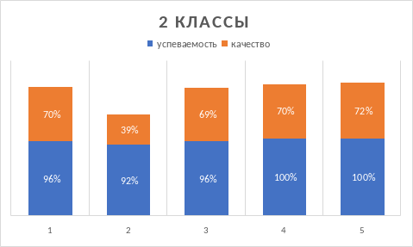

100% успеваемость наблюдается во 2 г, 2д классах. Качественная успеваемость во 2а – 70%, 2в – 69%. 2г – 70%, 2д – 72%. Ниже % качества наблюдается во 2б классе – 39%.

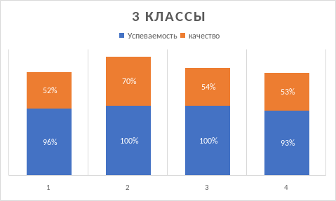

100% успеваемость в 3б и 3в классах. Качественная успеваемость выше в 3 «Б» классе – 70%. % качества в 3а - 52%, 3в -54%, 3г – 53%

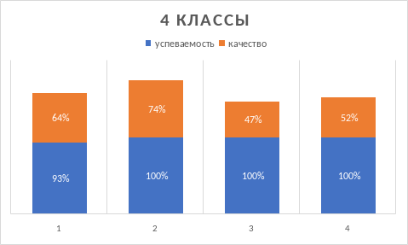

100% успеваемость в 4б, 4в, 4г классах. Качественная успеваемость выше в 4б классе -74%. Ниже % качества в 4в классе – 47%.

Необходимо вести целенаправленную работу в классах с низким качеством обученности через дифференциацию заданий и индивидуальный подход к учащимся. Своевременно ликвидировать проблемы в знаниях учащихся, учителям предметникам вести индивидуальные консультации и дополнительные задания со слабоуспевающими учащимися. Усилить контроль со стороны классных руководителей за учащимися, имеющими одну «3» в четверти. Продолжить работу с родителями слабоуспевающих учащихся.

**Сравнительный анализ успеваемости по параллелям 2-4 классы за 2023-2024 учебный год**

|  |  |  |  |  |  |  |  |  |
| --- | --- | --- | --- | --- | --- | --- | --- | --- |
| **класс** | **кол-во** | **Успевают** | **Не успевают** | **Успевают на** | | | **Успеваемость** | **Качеств о** |
| 5 | 4 | 3 | % | % |
| **Параллель 2 классов** | | | | | | | | |
| 1 четверть | 132 | 126 | 6 | 8 | 62 | 56 | 95% | 53% |
| 2 четверть | 132 | 119 | 13 | 12 | 63 | 47 | 92% | 57% |
| 3 четверть | 132 | 128 | 4 | 14 | 69 | 46 | 98% | 65% |
| 4 четверть | 132 | 128 | 4 | 14 | 64 | 49 | 96% | 61% |
| **Параллель 3 классов** | | | | | | | | |
| 1 четверть | 110 | 103 | 6 | 5 | 48 | 50 | 93% | 47% |
| 2 четверть | 112 | 106 | 5 | 5 | 45 | 49 | 89% | 44% |
| 3 четверть | 114 | 114 | 2 | 5 | 48 | 59 | 98% | 46% |
| 4 четверть | 114 | 111 | 5 | 5 | 56 | 48 | 96% | 55% |
| **Параллель 4 классов** | | | | | | | | |
| 1 четверть | 120 | 115 | 5 | 5 | 54 | 56 | 77% | 39% |
| 2 четверть | 120 | 110 | 8 | 5 | 55 | 50 | 73% | 40% |
| 3 четверть | 119 | 117 | 3 | 7 | 54 | 55 | 97% | 52% |
| 4 четверть | 120 | 118 | 3 | 8 | 50 | 59 | 98% | 49% |

Анализируя качество знаний по итогам четвертей можно сказать, что по сравнению с началом учебного года некоторые показатели повысились, наблюдается снижение процента качества и % успеваемости во 2-4-х классах во 2 четверти.

Анализируя качество знаний по итогам четвертей можно сказать, что по сравнению с началом учебного года:

* + во 2 классах наблюдается повышение успеваемости на 1% и качества на 8 % (увеличение отличников на 4 человека и «хорошистов»).
  + в 3 классах повышение успеваемости на 3% и качества на 8 % (увеличение количества «хорошистов» и уменьшение количества обучающихся, которые закончили год с «3»;
  + в 4 классах успеваемость повысилась на 21%, качество на 10%.

Во всех классах наблюдается уменьшение количества неуспевающих.

**Сравнение результатов качества и успеваемости по четвертям в целом по начальной школе**

|  |  |  |  |  |  |
| --- | --- | --- | --- | --- | --- |
| **Показатели** | **1 четверть** | **2 четверть** | **3 четверть** | **4 четверть** | **Динамика** |
| 1. Успеваемость | 89% | 85% | 98% | 96% | Динамика  положительная |
| 2.Качество знаний | 46% | 47% | 55% | 55% | Динамика  положительная |
| 3.Кол-во | 18 | 22 | 26 | 28 | Динамика |
| отличников |  |  |  |  | положительная |
| 5.Кол-во  неуспевающих | 17 | 26 | 9 | 12 | Динамика  положительная |

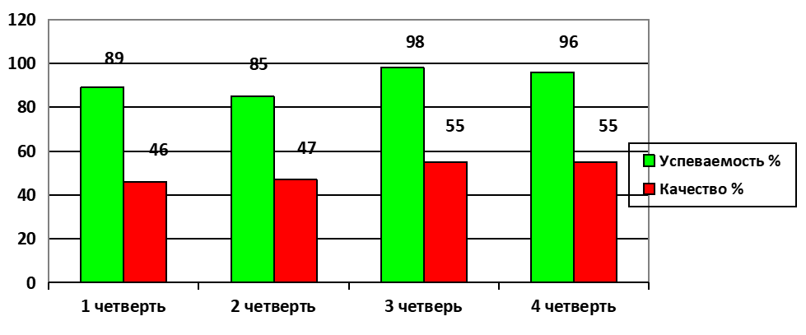Показатели качества знаний и количество отличников во 2 полугодии выше результатов 1 полугодия. Общая успеваемость к концу года составила – 96% Качество знаний по 2-4 классам изменяется от 46% до 55%. Количество отличников по сравнению с началом учебного года увеличилось до 28 человек, количество неуспевающих обучающихся увеличивается к концу 1 полугодия, но к 4 четверти уменьшается (с 26 чел до 12 чел),

**По итогам учебного года: на «5» закончили 28 обучающийся- 7,6%**

Из них 15 человек закончили учебный год с похвальным листом

|  |  |  |  |
| --- | --- | --- | --- |
| **№** | **четв** | **ФИО** | **класс** |
| 1 | год | Пазников Егор | 2А |
| 2 | год | Май София | 2Б |
| 3 | год | Плотникова Анна | 2Б |
| 4 | год | Кропинов Иван | 2Б |
| 5 | год | Костарев Федор | 2Б |
| 6 | год | Бушланова Тамара | 2в |
| 7 | год | Нугуманов Тамирлан | 2в |
| 8 | год | Турыгина Милана | 2в |
| 9 | год | Шамшуров Игорь | 2в |
| 10 | год | Костарев Владимир | 2в |
| 11 | год | Ивлева Алиса | 2Г |
| 12 | год | Криулин Артём | 2Г |
| 13 | год | Мартышкин Матвей | 2Г |
| 14 | год | Котова Аделина | 2д |
| 15 | год | Попова Арина | 2д |
| 16 | год | Столбикова Елизавета | 2Д |
| 17 | год | Бедских Даниил | 3Б |
| 18 | год | Бабина Полина | 3Б |
| 19 | год | Быков Алексей | 3Б |
| 20 | год | Пасютин Платон | 3Б |
| 21 | год | Жеберляева Виктория | 3Б |
| 22 | год | Клепалов Глеб | 4Б |
| 23 | год | Мезенова Алиса | 4Б |
| 24 | год | Субаев Тимур | 4Б |
| 25 | год | Комлев Владислав | 4В |
| 26 | год | Орел Варвара | 4В |
| 27 | год | Пермяков Всеволод | 4В |
| 28 | год | Данилов Иван | 4Г |

**Неуспевающие ученики за 2023-2024 учебный год – 9 человек**

|  |  |  |  |
| --- | --- | --- | --- |
| **№** | **ФИО ребенка** | **класс** | предметы |
| 1 | З. Рузгер | 2а | Русский язык |
| 2 | У. Михаил | 3а | математика |
| 3 | К. Аиша | 3г | математика, русский язык |
| 4 | П. Варвара | 3г | математика |
| 5 | Б. Василиса | 4а | русский язык, математика |
| 6 | И. Алексей | 4а | русский язык, математика |
| 7 | К. Олеся | 2в | математика |
| 8 | М. Дмитрий | 2Б | математика, русский язык |
| 9 | Б. Роман | 2Б | русский язык |

Во 2 классах не успевают 3 чел по русскому языку и 2 человека по математике, в 3 классах – 1 чел по русскому языку и 3 чел по математике, в 4 классах – 2 чел по русскому языку, 2 чел по математике.

|  |  |  |  |
| --- | --- | --- | --- |
| Количество двоек : | 2 кл. | 3 кл. | 4 кл. |
| Русский язык | 2 | 1 | 2 |
| Математика | 2 | 3 | 2 |

По заявлению родителей на повторный год обучения оставлены 4 человека. Основные причины низкой успеваемости:

* большое количество пропусков учащихся;
* низкие учебные возможности учащихся, при усложняющемся материале;
* недостаточная работа учителей – предметников со слабоуспевающими и неуспевающими учащимися;
* снижение контроля со стороны родителей;
* безответственное отношение к учебе, отсутствие мотивации к учебе у учащихся.

**Анализ результатов проведения Всероссийских проверочных работ в 4 классах МАОУ СОШ №1 г. Сысерть в 2024 году**

* 1. Приказ Федеральной службы по надзору в сфере образования и науки от 13.05.2024 № 1008 "Об утверждении состава участников, сроков и продолжительности проведения всероссийских проверочных работ в образовательных организациях, осуществляющих образовательную деятельность по образовательным программам начального общего, основного общего, среднего общего образования, а также перечня учебных предметов, по которым проводятся всероссийские проверочные работы в образовательных организациях, осуществляющих образовательную деятельность по образовательным программам начального общего, основного общего, среднего общего образования, в 2024/2025 учебном году"

(Зарегистрирован 29.05.2024 № 78327) в МАОУ СОШ №1 были организованы и проведены Всероссийские проверочные работы в 4 классах. Проведение их осуществлялось в соответствии с нормативными требованиями. Сделан анализ результатов Всероссийских проверочных работ (далее – ВПР).

* 1. **Форма контроля качества образования:** Всероссийские проверочные работы (тестирование)
  2. **Цель:** оценить уровень общеобразовательной подготовки обучающихся 4-х классов в соответствии с ФГОС по русскому языку, математике и окружающему миру; провести диагностику достижения предметных и метапредметных результатов.
  3. **График проведения**

Всероссийские проверочные работы проводились согласно графика:

* 09.04.2024 - учебному предмету «Русский язык» (часть 1);
* 11.04.2024 –учебному предмету «Русский язык» (часть 2);
* 16.04.2024– по учебному предмету «Математика»;
* 18.04.2024– по учебному предмету «Окружающий мир».
  1. **Участники и организаторы**
* Обучающиеся 4 «А», 4 «Б», 4 «В», 4 «Г» классов
* Кл руководители 4 кл: Степанова Г.А., Габиева Л.Р., Сединкина Н.С., Ташлыкова С.Ю.
* Зам директора по УВР – Иванова Л.Н.
  1. **Количественные результаты ВПР :**

|  |  |  |  |
| --- | --- | --- | --- |
| **Предмет** | **Количество обучающихся в 4-х классах** | **Количество участников** | **Доля участников** |
| Русский язык | **120** | **111** | **92%** |
| Математика | **120** | **112** | **93%** |
| Окружающий мир | **120** | **111** | **92%** |

Во Всероссийских проверочных работах приняло участие 111 - 112 участников.

Количественный состав участников позволяет получить объективную оценку образовательных результатов учеников школы по тем предметам, которые были написаны в рамках ВПР-2024 за 2023/24 учебный год.

* 1. **Характеристика содержания ВПР:**

|  |  |
| --- | --- |
| Наименование | Характеристика |
| Характеристика содержания ВПР  по русскому языку, часть1. | Проверочная работа по русскому языку состояла из диктанта, связного  текста, с помощью которого проверялось умение применять правила орфографии и пунктуации при записи текста под диктовку, и двух грамматических заданий к тексту на знание языковых единиц.  Задания части 1 направлены , прежде всего, на выявления уровня владения базовыми предметными правописными и языковыми умениями, а также логическими общеучебными УУД. |
| Характеристика содержания ВПР  по русскому языку, часть  2. | Проверочная работа по русскому языку, часть 2, состояла из текста и 13 заданий, которые проверяли знания русского языка, умения работать с информацией и извлекать из текста нужную информацию. |
| Характеристика содержания ВПР  по математике | Проверочная работа по математике  включала 12 заданий базового и повышенного уровня, которые проверяли умения выполнять устные и |

|  |  |
| --- | --- |
|  | письменные вычисления, решать задачи, представленные в текстовом и табличном варианте, умения интерпретировать и анализировать данные в схемах, графиках, диаграммах. |
| Характеристика содержания ВПР  по окружающему миру | Проверочная работа по окружающему миру состояла из 10 заданий, которые направлены на выявление уровня владения сведениями о сущности и особенностях природных объектов, процессов и явлений, нормах здоровьесберегающего поведения в природной среде, на освоение умений анализировать информацию, представленную в разных формах. |

* 1. **Качественные результаты ВПР:**

|  |  |  |  |  |  |  |  |  |
| --- | --- | --- | --- | --- | --- | --- | --- | --- |
| **Предмет** | **Количество участников** | **Отметки** | | | | **Средний балл** | **Качество знаний** | **Успеваемость** |
| **«5»** | **«4»** | **«3»** | **«2»** |
| **Русский язык** | **111** | **21** | **59** | **26** | **5** | **3,8** | **71%** | **95%** |
| **Математика** | **112** | **44** | **49** | **14** | **5** | **4,1** | **83%** | **96%** |
| **Окружающий**  **мир** | **111** | **30** | **70** | **10** | **1** | **4,1** | **90%** | **99%** |

Анализ качественных результатов по предметам позволяет сделать выводы, что учащиеся 4-х классов школы достигли планируемых результатов. Результативность (успешность) выполнения проверочных работ составляет от 95% до 99%. 11 обучающихся не справились с работой. Средний балл по школе колеблется от 3,8 до 4,1 балла, качество знаний - от 71% до 90%.

* 1. **Анализ результатов Всероссийской проверочной работы 2024 года по предмету «Русский язык» в 4 классе**

Содержание и структура ВПР по русскому языку дали возможность достаточно полно проверить комплекс умений по русскому языку и грамотности чтения: опознавательные, классификационные, орфографические и пунктуационные умения, блок умений, связанных с чтением как видом речевой деятельности и адекватным пониманием прочитанного. По результатам выполнения заданий ВПР оценивалась сформированность умений по основным содержательным линиям предмета «Русский язык»: «Фонетика. Графика», «Лексика», «Состав слова», «Морфология», «Синтаксис»,

«Орфография», «Пунктуация».

В ВПР по русскому языку приняло участие 111 обучающихся

**Результаты ВПР по русскому языку 2024**

|  |  |  |  |  |  |  |  |
| --- | --- | --- | --- | --- | --- | --- | --- |
| **Класс/год** | **Кол – во участников** | **«5»** | **«4»** | **«3»** | **«2»** | **Качество знаний**  **%** | **Успеваемость**  **%** |
| 4А | 28 | 7 | 16 | 4 | 1 | 82% | 96% |
| 4б | 30 | 4 | 20 | 5 | 1 | 80% | 97% |
| 4В | 25 | 3 | 9 | 12 | 1 | 48% | 96% |
| 4Г | 28 | 7 | 14 | 5 | 2 | 75% | 93% |
| ИТОГО | 111 | 21 | 59 | 26 | 5 | 71% | 95% |

Результаты ВПР свидетельствует о том, что у 95% выпускников начальной школы сформированы предметные умения по русскому языку блока «ученик научится» на

уровне требуемых планируемых результатов в соответствии с ФГОС НОО, а значит, создана база для продолжения обучения русскому языку в основной школе. Не справились с работой 5% (5 чел.) выполнявших работу. Сформированность проверяемых представлений и понятий на минимально базовом уровне показали 23% обучающихся (26 чел.)

**Результаты ВПР по русскому языку в сравнении 2020 – 2024 г.**

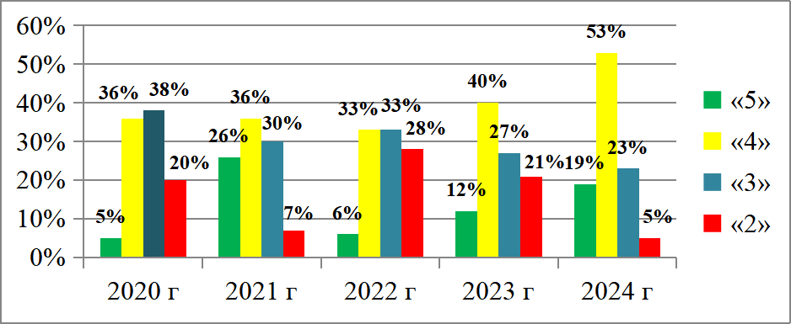

**Статистика по отметкам ВПР русский язык**

Сравнение статистических показателей общероссийских, региональных, муниципальных и школьных результатов ВПР по предмету «Русский язык».

|  |  |  |  |  |  |
| --- | --- | --- | --- | --- | --- |
|  | **Количество участников** | **Распределение долей участников (в %), получивших** | | | |
| **«2»** | **«3»** | **«4»** | **«5»** |
| По России | 1583487 | 5,1 | 30,15 | 46,34 | 18,42 |
| Свердловская обл. | 51841 | 10,08 | 32,12 | 44,62 | 13,18 |
| Сысертский | 922 | 11,39 | 30,59 | 44,03 | 13,99 |
| **МАОУ СОШ №1** | **111** | **4,5** | **23,42** | **53,15** | **18,92** |

Результаты ВПР в МАОУ СОШ №1 находятся выше, чем результаты по муниципалитету, по региону, и по России.

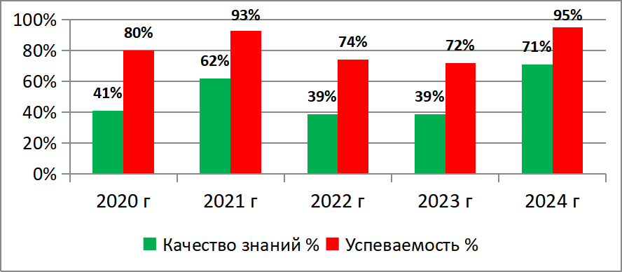**Качество знаний ВПР русский язык**

**Достижения планируемых результатов по русскому языку с низким уровнем (70- 60% и менее)**

|  |  |
| --- | --- |
| Блоки ПООП обучающийся научится / получит возможность научиться или проверяемые требования (умения) в соответствии с  ФГОС | **МАОУ СОШ №1**  **%** |
| 1К1. Умение писать текст под диктовку, соблюдая в практике письма изученные орфографические и пунктуационные нормы. Писать под диктовку тексты в соответствии с изученными правилами правописания; проверять предложенный текст, находить и исправлять орфографические и пунктуационные ошибки. | **65,54** |
| 2. Умение распознавать однородные члены предложения. Выделять предложения с однородными членами | **59,16** |
| 6. Умение распознавать основную мысль текста при его письменном предъявлении; адекватно формулировать основную мысль в письменной форме, соблюдая нормы построения предложения и словоупотребления. Определять тему и главную мысль текста | **59,46** |
| 7. Умение составлять план прочитанного текста (адекватно воспроизводить прочитанный текст с заданной степенью свернутости) в письменной форме, соблюдая нормы построения предложения и словоупотребления. Делить тексты на смысловые части, составлять план текста | **60,36** |
| 8. Умение строить речевое высказывание заданной структуры (вопросительное предложение) в письменной форме по содержанию прочитанного текста. Задавать вопросы по содержанию текста и отвечать на них, подтверждая ответ примерами из текста | **56,76** |
| 11. Умение классифицировать слова по составу. Находить в словах с однозначно выделяемыми морфемами окончание, корень, приставку, суффикс | **55,41** |
| 12.1. Умение распознавать имена существительные в предложении, распознавать грамматические признаки имени существительного. Распознавать грамматические признаки слов, с учетом совокупности выявленных признаков относить слова к определенной группе основных частей речи / Проводить морфологический разбор имен существительных по предложенному в учебнике алгоритму; оценивать правильность проведения морфологического разбора; находить в тексте предлоги с именами существительными, к которым они относятся | **56,76** |
| 15.1. Умение на основе данной информации и собственного жизненного опыта обучающихся определять конкретную жизненную ситуацию для адекватной интерпретации данной информации, соблюдая при письме изученные орфографические и пунктуационные нормы. Интерпретация содержащейся в тексте информации | **58,56** |
| 15.2. Умение на основе данной информации и собственного  жизненного опыта обучающихся определять конкретную жизненную | **39,64** |

|  |  |
| --- | --- |
| ситуацию для адекватной интерпретации данной информации, соблюдая при письме изученные орфографические и пунктуационные нормы. Интерпретация содержащейся в тексте информации |  |

**Сравнение отметок ВПР с отметками по журналу (русский язык)**

Отметки за ВПР сопоставлялись с отметками по предмету в классном журнале.

Таблица соответствия отметок за выполненную работу и отметок по журналу представлена ниже.

|  |  |  |
| --- | --- | --- |
| **Понизили/подтвердили/повысили** | **Количество** | **%** |
| Понизили (Отметка < Отметка по журналу) % | 7 | 6,31 |
| Подтвердили (Отметка = Отметке по журналу) % | 80 | 72,07 |
| Повысили (Отметка > Отметка по журналу) % | 24 | 21,62 |
| Всего | 111 | 100 |

Сопоставительный анализ отметок по ВПР и отметок четвероклассников за текущие и итоговые работы подтверждает объективность выставления отметок по русскому языку у 72% обучающихся. У 21,6% детей, выполнявших работу отметка по ВПР выше, чем итоговая отметка по русскому языку. У 6,3% детей, выполнявших работу отметка по ВПР ниже, чем итоговая отметка по русскому языку.

* 1. **Анализ результатов Всероссийской проверочной работы 2024 года по предмету «Математика» в 4 классе**

В работу по математике были включены задания разного типа (по форме ответа):

* с выбором верного ответа из четырех предложенных вариантов;
* с записью краткого ответа, где требуется записать результат выполненных действий или размышлений

- цифру, число, величину, выражение, рисунок, слово или несколько слов; – с записью развернутого решения или объяснения полученного ответа.

Объективность результатов проверки обеспечивалась с помощью работы, составленной в двух вариантах, близких по содержанию и уровню сложности. Каждый вариант работы обеспечивал достаточную полноту проверки планируемых результатов (около 70% из раздела «Выпускник научится»).

* В ВПР по математике приняло участие 88 человек.

**Результаты ВПР по математике 2024**

|  |  |  |  |  |  |  |  |
| --- | --- | --- | --- | --- | --- | --- | --- |
| **Класс/2024 год** | **Кол – во участников** | **«5»** | **«4»** | **«3»** | **«2»** | **Качество знаний**  **%** | **Успеваемость**  **%** |
| 4А | 28 | 14 | 11 | 1 | 2 | 89% | 93% |
| 4б | 31 | 14 | 14 | 2 | 1 | 90% | 97% |
| 4В | 26 | 6 | 11 | 8 | 1 | 65% | 96% |
| 4Г | 27 | 10 | 13 | 3 | 1 | 85% | 96% |
| **ИТОГО** | **112** | **44** | **49** | **14** | **5** | **83%** | **96%** |

Результаты ВПР свидетельствует о том, что у 96% выпускников начальной школы сформированы предметные умения по математике блока «ученик научится» на уровне требуемых планируемых результатов в соответствии с ФГОС НОО, а значит, создана база для продолжения обучения математике в основной школе. Не справились с работой 4% (5 чел.) выполнявших работу. Сформированность проверяемых математических представлений и понятий на минимально базовом уровне показали 12,5% обучающихся (14 чел.)

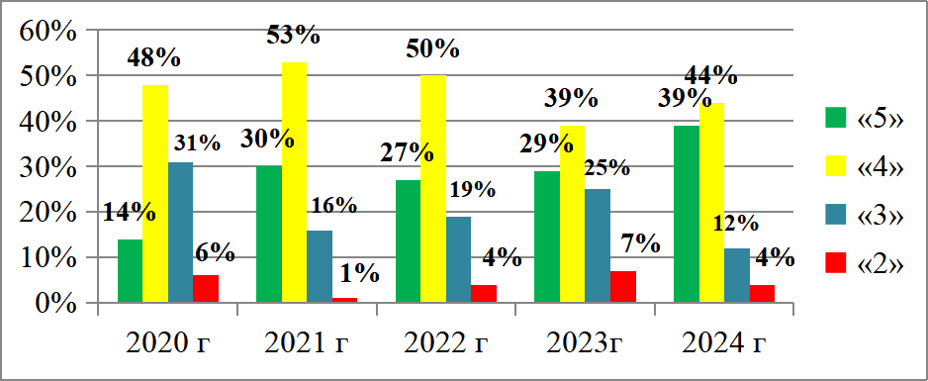**Результаты ВПР по математике в сравнении с 2020-2024 г.**

**Статистика по отметкам (математика)**

Сравнение статистических показателей общероссийских, региональных, муниципальных и школьных результатов ВПР по предмету «Математика».

|  |  |  |  |  |  |
| --- | --- | --- | --- | --- | --- |
|  | **Количество участников** | **Распределение долей участников (в %), получивших** | | | |
| **«2»** | **«3»** | **«4»** | **«5»** |
| **По России** | 1599378 | 2,69 | 22,13 | 44,83 | 30,35 |
| **Свердловская обл.** | 52518 | 4,56 | 22,12 | 45,25 | 28,07 |
| **Сысертский** | 948 | 7,38 | 20,78 | 42,51 | 29,32 |
| **МАОУ СОШ №1** | **112** | **4,46** | **12,5** | **43,75** | **39,29** |

Результаты ВПР в МАОУ СОШ №1 немного выше результатов по муниципалитету и региону. Вследствие наличия у образовательной организации большей доли обучающихся, получивших отметку «5» и меньшей доли обучающихся, получивших неудовлетворительную отметку.

**Качество знаний и успеваемость. Математика**

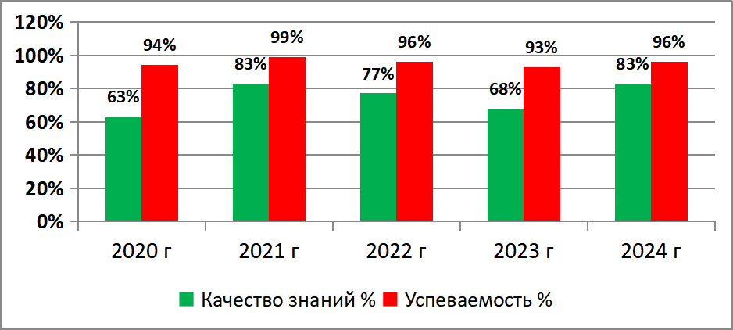

**Достижение планируемых результатов по математике с низким уровнем (70-**

**60% и менее)**

|  |  |
| --- | --- |
| **Блоки ПООП обучающийся научится / получит возможность научиться или проверяемые требования (умения) в соответствии с ФГОС (ФК ГОС)** | МАОУ СОШ  №1 |
| 4. Использование начальных математических знаний для описания и объяснения окружающих предметов, процессов, явлений, для оценки количественных и пространственных отношений предметов, процессов, явлений. Читать, записывать и сравнивать величины (массу, время, длину, площадь, скорость), используя основные единицы измерения величин и соотношения между ними (килограмм – грамм; час – минута, минута – секунда; километр – метр, метр – дециметр, дециметр – сантиметр, метр –  сантиметр, сантиметр – миллиметр) | 62,5 |
| 5.1. Умение исследовать, распознавать геометрические фигуры. Вычислять периметр треугольника, прямоугольника и квадрата, площадь  прямоугольника и квадрата | 41,07 |
| 5.2. Умение изображать геометрические фигуры. Выполнять построение геометрических фигур с заданными измерениями (отрезок, квадрат,  прямоугольник) с помощью линейки, угольника | 46,43 |
| 7. Умение выполнять арифметические действия с числами и числовыми выражениями. Выполнять письменно действия с многозначными числами (сложение, вычитание, умножение и деление на однозначное, двузначное числа в пределах 10 000) с использованием таблиц сложения и умножения  чисел, алгоритмов письменных арифметических действий (в том числе деления с остатком) | 53,57 |
| 8. Умение решать текстовые задачи. Читать, записывать и сравнивать величины (массу, время, длину, площадь, скорость), используя основные единицы измерения величин и соотношения между ними (килограмм – грамм; час – минута, минута – секунда; километр – метр, метр – дециметр, дециметр – сантиметр, метр – сантиметр, сантиметр – миллиметр); решать  задачи в 3–4 действия | 68,75 |
| 9.1. Овладение основами логического и алгоритмического мышления. Интерпретировать информацию, полученную при проведении несложных исследований (объяснять, сравнивать и обобщать данные, делать выводы и  прогнозы) | 54,46 |
| 9.2. Овладение основами логического и алгоритмического мышления. Интерпретировать информацию, полученную при проведении несложных  исследований (объяснять, сравнивать и обобщать данные, делать выводы и | 39,29 |

|  |  |
| --- | --- |
| прогнозы) |  |
| 11. Овладение основами пространственного воображения. Описывать  взаимное расположение предметов в пространстве и на плоскости | 61,61 |
| 12. Овладение основами логического и алгоритмического мышления. Решать  задачи в 3–4 действия | 5,36 |

Проведенный анализ результатов выполнения заданий ВПР по математике показал, что значительная часть материала начальной школы, на котором базируется изучение математики в 5 классах, усвоена выпускниками начальной школы недостаточно прочно. В подготовке четвероклассников выявился ряд существенных недочетов, которые вызовут определенные трудности при дальнейшем обучении:

* обучающиеся могут испытывать затруднения в выполнении арифметических действий с многозначными числами;
* учащимся будет сложно разобраться в сущности приемов решения текстовых задач, предлагаемых в курсе математики основной школы, т.к. они не могут анализировать условие текстовой задачи и самостоятельно проводить двух- и трехшаговые рассуждения;
* четвероклассники, не усвоившие соотношение между единицами различных величин, могут испытывать определенные сложности при решении текстовых и геометрических задач в дальнейшем;
* обучающиеся могут затрудняться при построении геометрических фигур с заданными измерениями (отрезок, квадрат, прямоугольник) с помощью линейки, угольника, а также в вычислении периметра треугольника, прямоугольника и квадрата, площади прямоугольника и квадрата;
* обучающиеся могут испытывать затруднения при интерпретации информации, полученной при проведении несложных исследований (объяснять, сравнивать и обобщать данные, делать выводы и прогнозы). Таким образом, перечисленные выше недочеты будут препятствием для адаптации выпускников начальных классов в основной школе.

**Сравнение отметок с отметками по журналу**

|  |  |  |
| --- | --- | --- |
| **Понизили/подтвердили/повысили** | **Количество** | **%** |
| **Понизили**  **(Отметка < Отметка по журналу) %** | 7 | 6,25 |
| **Подтвердили**  **(Отметка = Отметке по журналу) %** | 51 | 45,54 |
| **Повысили**  **(Отметка > Отметка по журналу) %** | 54 | 48,21 |
| **Всего** | 112 | 100 |

Сопоставительный анализ отметок по ВПР и отметок четвероклассников за текущие и итоговые работы подтверждает объективность выставления отметок по математике у 45,5% обучающихся. У 48,2% детей, выполнявших работу отметка по ВПР выше, чем итоговая отметка по математике. У 6,2% детей, выполнявших работу отметка по ВПР ниже, чем итоговая отметка по математике.

* 1. **Анализ результатов Всероссийской проверочной работы 2024 года по предмету «Окружающий мир» в 4 классе**

Вариант проверочной работы по предмету «Окружающий мир» в 2024 году состоял из двух частей, которые различались по содержанию и количеству заданий. Часть 1

состояла из 6 заданий: 2 задания, предполагающих выделение определенных элементов на приведенных изображениях; 3 задания с кратким ответом (в виде набора цифр, слова или сочетания слов) и 1 задание с развернутым ответом. Часть 2 содержала задания с развернутым ответом.

* В ВПР по окружающему миру приняло участие 111 человек.

**Результаты ВПР по окружающему миру 2024**

|  |  |  |  |  |  |  |  |
| --- | --- | --- | --- | --- | --- | --- | --- |
| **Класс/2024 год** | **Кол – во участников** | **«5»** | **«4»** | **«3»** | **«2»** | **Качество знаний**  **%** | **Успеваемость**  **%** |
| 4А | 27 | 11 | 15 | 1 | 0 | 96% | 100% |
| 4б | 31 | 8 | 20 | 2 | 1 | 90% | 97% |
| 4В | 25 | 4 | 16 | 5 | 0 | 80% | 100% |
| 4Г | 28 | 7 | 19 | 2 | 0 | 93% | 100% |
| ИТОГО | 111 | 30 | 70 | 10 | 1 | 90% | 99% |

Справились с работой 99% выполнявших задания. Сформированность проверяемых естественно-научных и обществоведческих представлений и понятий на минимально базовом уровне показали 9% обучающихся (10 человек).

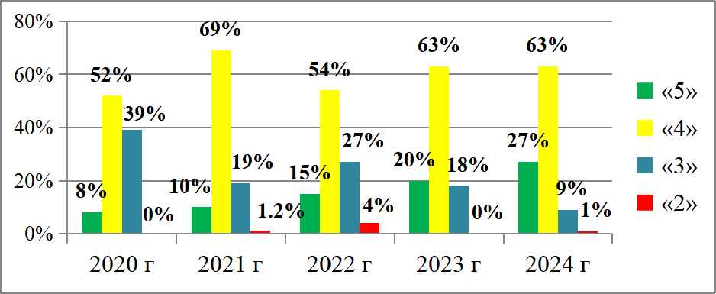**Результаты ВПР по окружающему миру в сравнении с 2020-2024 г.**

**Статистика по отметкам (окружающий мир)**

Сравнение статистических показателей общероссийских, региональных, муниципальных и школьных результатов ВПР по предмету «Окружающий мир».

|  |  |  |  |  |  |
| --- | --- | --- | --- | --- | --- |
|  | **Количество участников** | **«2»** | **«3»** | **«4»** | **«5»** |
| **По России** | 1587984 | 1,04 | 18,24 | 55,24 | 25,48 |
| **Свердловская обл.** | 52813 | 1,2 | 18,63 | 57,7 | 22,47 |
| **Сысертский** | 953 | 1,26 | 16,47 | 59,39 | 22,88 |

|  |  |  |  |  |  |
| --- | --- | --- | --- | --- | --- |
| **МАОУ СОШ №1** | **111** | **1** | **9** | **63** | **27** |

Результаты ВПР в МАОО СОШ №1 выше результатов по муниципалитету, региону и стране. Вследствие наличия у образовательной организации большей доли обучающихся, получивших отметку «5» и «4».

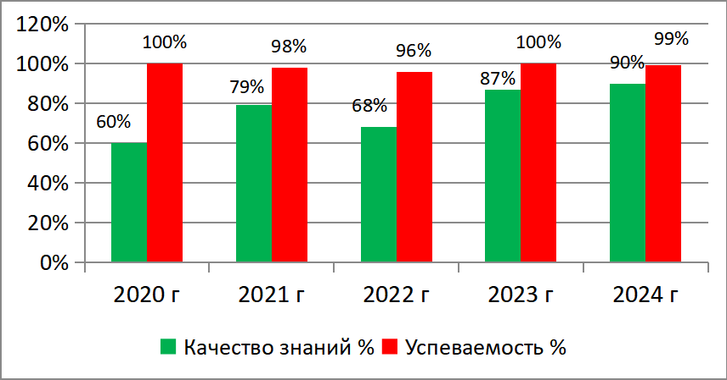**Качество знаний, успеваемость. Окружающий мир**

**Достижение планируемых результатов по окружающему миру с низким уровнем (70- 60% и менее)**

|  |  |
| --- | --- |
| **Блоки ПООП обучающийся научится / получит возможность научиться или проверяемые требования (умения) в соответствии с ФГОС (ФК ГОС)** | МАОУ СОШ №1 |
| 3.1. Овладение начальными сведениями о сущности и особенностях объектов, процессов и явлений действительности (природных, социальных, культурных, технических и др.); овладение логическими действиями анализа, синтеза, обобщения, классификации по родовидовым признакам. Использовать готовые модели (глобус, карту, план) для объяснения явлений или описания свойств объектов; обнаруживать простейшие взаимосвязи между живой и неживой  природой, взаимосвязи в живой природе | 62,16 |
| 3.3. Овладение начальными сведениями о сущности и особенностях объектов, процессов и явлений действительности (природных, социальных, культурных, технических и др.); овладение логическими действиями анализа, синтеза, обобщения, классификации по родовидовым признакам. Использовать готовые модели (глобус, карту, план) для объяснения явлений или описания свойств объектов;  обнаруживать простейшие взаимосвязи между живой и неживой природой, взаимосвязи в живой природе | 49,55 |
| 6.2. Освоение доступных способов изучения природы (наблюдение, измерение, опыт); овладение логическими действиями сравнения, анализа, синтеза, установления аналогий и причинно-следственных связей, построения рассуждений; осознанно строить речевое высказывание в соответствии с задачами коммуникации. Вычленять  содержащиеся в тексте основные события; сравнивать между собой объекты, описанные в тексте, выделяя 2-3 существенных признака; | 49,55 |

|  |  |
| --- | --- |
| проводить несложные наблюдения в окружающей среде и ставить опыты, используя простейшее лабораторное оборудование; создавать и  преобразовывать модели и схемы для решения задач |  |
| 6.3. Освоение доступных способов изучения природы (наблюдение, измерение, опыт); овладение логическими действиями сравнения, анализа, синтеза, установления аналогий и причинно-следственных связей, построения рассуждений; осознанно строить речевое высказывание в соответствии с задачами коммуникации. Вычленять содержащиеся в тексте основные события; сравнивать между собой объекты, описанные в тексте, выделяя 2-3 существенных признака; проводить несложные наблюдения в окружающей среде и ставить опыты, используя простейшее лабораторное оборудование; создавать и  преобразовывать модели и схемы для решения задач | 39,64 |
| 10.2K3. Сформированность уважительного отношения к родному краю; осознанно строить речевое высказывание в соответствии с задачами  коммуникации | 51,8 |

**Сравнение отметок с отметками по журналу**

|  |  |  |
| --- | --- | --- |
| **Понизили/подтвердили/повысили** | **Количество** | **%** |
| **Понизили**  **(Отметка < Отметка по журналу) %** | 7 | 6,31 |
| **Подтвердили**  **(Отметка = Отметке по журналу) %** | 66 | 59,46 |
| **Повысили**  **(Отметка > Отметка по журналу) %** | 38 | 34,23 |

Сопоставительный анализ отметок по ВПР и отметок за текущие и итоговые работы подтверждает объективность выставления отметок по предмету «Окружающий мир» у 59% четвероклассников. У 34% школьников, выполнявших работу, отметка по ВПР выше, чем итоговая отметка по предмету «Окружающий мир». У 6% детей, выполнявших работу отметка по ВПР ниже, чем итоговая отметка по окружающему миру.

* 1. **Сравнительный анализ успеваемости и качества по результатам ВПР в 4 классах**

**(МАОУ СОШ № 1 и Сысертский район)**

|  |  |  |  |  |
| --- | --- | --- | --- | --- |
| **Предмет** | **успеваемость** | | **качество** | |
| **МАОУ СОШ**  **№ 1** | **Сысертский район** | **МАОУ СОШ**  **№ 1** | **Сысертский район** |
| Русский язык | 96 | 89 | 72 | 58 |
| Математика | 96 | 93 | 83 | 72 |
| Окружающий мир | 99 | 98 | 87 | 82 |

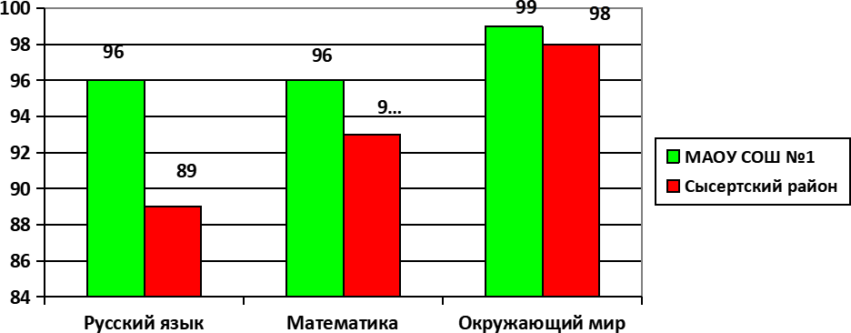

Из представленных данных можно сделать вывод, что результаты ВПР по школе показали результативность обученности не ниже, чем в среднем по Сысертскому району.

* 1. **Планируемые мероприятия по совершенствованию умений и повышению результативности работы:**

Учителям начальных классов:

* скорректировать календарно-тематическое планирование;
* включать в уроки заданий на работу с источниками информации, представленной в разных формах;
* продолжать проведение индивидуальных и групповых консультаций по всем предметам с целью устранения пробелов и недочётов освоения в полном объеме учебных программ по всем учебным предметам;
* систематически вести работа по краеведческому материалу. Сочинения- описания, сочинения-отзывы о достопримечательностях родного края.
* совершенствовать работу с текстом на уроках литературного чтения, русского языка в плане определения основной мысли текста, построения последовательного плана, развития коммуникативных универсальных учебных действий;
* обеспечивать качество освоения планируемых результатов по предметам, зафиксированных в блоке «Выпускник научится»;
* формировать у обучающихся способность применять полученные знания для решения разнообразных задач учебного и практического характера средствами учебного предмета;
* своевременно информировать родителей о результатах всероссийских проверочных работах, текущих образовательных достижениях учащихся;
* при подготовке учащихся к написанию ВПР использовать пособия, в том числе электронные образовательные ресурсы (например, задания, размещенные на сайте

«stadgrad.org»), позволяющие ребенку самостоятельно проверить правильность выполнения задания, что, по сути, является созданием условий формирования навыков самоконтроля.

* - повышать профессиональную компетентность по проблемам достижения и оценки результатов освоения обучающимися ООП НОО
  1. **Результаты аттестации обучающихся по программам**

**основного и среднего общего образования по итогам**

**2023 – 2024 учебного года**

На 01.09.2023г. в списочный состав входили 507 человек (по сравнению с предыдущим учебным годом идёт уменьшение численности на 21 обучающегося), из них на уровне основного общего образования - 466 , на уровне среднего –41 человек.

Списочный состав на 28.05.2024г.: на уровне основного общего образования - 453,

на уровне среднего – 39 человек.

По договору обучения на дому обучались три ученика 7Б Никифоров А., 8 В класса Ангелина Д., Маркова А. (с 01.09.2022г. по 28.05.2023г.).

**Успеваемость. Качество знаний. Посещаемость.**

Информация о работе по итогам 2023-2024 учебного года

|  |  |  |  |  |  |  |  |  |  |  |  |
| --- | --- | --- | --- | --- | --- | --- | --- | --- | --- | --- | --- |
| **1.**  **Обучающиеся** | 5 кл. | 6 кл. | 7 кл. | 8 кл. | **9 кл.** | | 10  кл. | **11 кл.** | | ИТОГО | |
| чел. | чел. | чел. | чел. | чел. | % | чел. | чел. | % | чел. | % |
| На начало года | 116 | 100 | 80 | 87 | 83 | - | 19 | 22 | - | 507 | - |
| Прибыло | 3 | 0 | 1 | 1 | 1 | 1,2% | 0 | 1 | 4,5% | 7 | 2,1% |
| Выбыло | 4 | 2 | 4 | 5 | 4 | 4,8% | 2 | 1 | 4,5% | 22 | 3,7% |
| из них в  ОУ | 4 | 2 | 4 | 5 | 4 | 100,0  % | 2 | 0 | 0,0% | 22 | 56,8  % |
| На конец года | 115 | 98 | 77 | 83 | 80 | 96,4% | 17 | 22 | 100,0  % | 492 | 98,4  % |
| Учатся на 5 | 13 | 10 | 7 | 4 | 9 | 11,3% | 1 | 6 | 27,3% | 50 | 9,1% |
| на 4 и 5 | 52 | 41 | 33 | 24 | 31 | 38,8% | 4 | 7 | 31,8% | 192 | 44,6  % |
| без троек | 65 | 51 | 40 | 28 | 40 | 50,0% | 5 | 13 | 59,1% | 242 | 53,7  % |
| неуспевающ  ие | 0 | 0 | 0 | 1 | 1 | 1,3% | 0 | 0 | 0,0% | 2 | 1,3% |
| неаттестова  нные | 0 | 0 | 0 | 0 | 1 | 1,3% | 0 | 0 | 0,0% | 1 | 0,1% |
| без двоек | 101 | 81 | 90 | 84 | 84 | 94,4% | 25 | 22 | 100,0  % | 487 | 96,1  % |
| Часто  пропускающие | 0 | 0 | 1 | 2 | 1 | 1,1% | 0 | 0 | 0,0% | 4 | 0,8% |
| Непосещающи  е | 0 | 0 | 0 | 0 | 1 | 1,1% | 0 | 0 | 0,0% | 1 | 0,2% |
| Пропущено  уроков уч-ся | 12717 | 9862 | 16659 | 16350 | 14599 | - | 3464 | 2514 | - | 76165 | - |
| в т.ч. по неув.  причине | 881 | 737 | 2371 | 1637 | 1938 | 13,3% | 384 | 345 | 13,7  % | 8293 | 10,9  % |
| Количество  двоек : | 5 кл. | 6 кл. | 7 кл. | 8 кл. | **9 кл.** | | 10  кл. | **11 кл.** | | ИТОГО | |
| Предмет | кол-  во | кол-  во | кол-  во | кол-  во | кол-  во | % | кол-  во | кол-  во | % | кол-  во | % |
| Русский язык |  |  |  |  |  | 0,0% | 0 | 0 | 0,0% | 5 | 0,5% |
| Литература |  |  |  |  |  | 0,0% | 0 | 0 | 0,0% | 0 | 0,0% |
| Иностран.  язык |  |  |  | 1 |  | 0,0% | 0 | 0 | 0,0% | 1 | 0,1% |

|  |  |  |  |  |  |  |  |  |  |  |  |
| --- | --- | --- | --- | --- | --- | --- | --- | --- | --- | --- | --- |
| Математика |  |  |  | 1 | 1 | 1,3% | 0 | 0 | 0,0% | 9 | 0,9% |
| Информатика |  |  |  |  |  | 0,0% | 0 | 0 | 0,0% | 0 | 0,0% |
| Физика |  |  |  |  |  | 0,0% | 0 | 0 | 0,0% | 0 | 0,0% |
| Химия |  |  |  |  |  | 0,0% | 0 | 0 | 0,0% | 0 | 0,0% |
| Биология |  |  |  | 1 |  | 0,0% | 0 | 0 | 0,0% | 1 | 0,1% |
| Искусство |  |  |  |  |  | 0,0% | 0 | 0 | 0,0% | 0 | 0,0% |
| История |  |  |  | 1 |  | 0,0% | 0 | 0 | 0,0% | 1 | 0,1% |
| Обществознан  ие |  |  |  |  |  | 0,0% | 0 | 0 | 0,0% | 0 | 0,0% |
| География |  |  |  | 1 |  | 0,0% | 0 | 0 | 0,0% | 1 | 0,1% |
| Технология |  |  |  |  |  | 0,0% | 0 | 0 | 0,0% | 0 | 0,0% |
| Физкультура |  |  |  |  |  | 0,0% | 0 | 0 | 0,0% | 0 | 0,0% |
| ОБЖ |  |  |  |  |  | 0,0% | 0 | 0 | 0,0% | 0 | 0,0% |
| Всего | 0 | 0 | 0 | 5 | 1 | 1,3% | 0 | 0 | 0,0% | 18 | 1,8% |

Самое большое количество «2» в параллели 8 классов. Это требует усиления внутришкольного контроля за обучающимися данной параллели. В 10-11 классах неуспевающих обучающихся нет.

По приведённым ниже данным прошлого учебного года (2022-2023) возможно выявить динамику качества знаний и успеваемости за два последних года.

|  |  |  |  |  |  |  |  |  |  |  |  |
| --- | --- | --- | --- | --- | --- | --- | --- | --- | --- | --- | --- |
| **1.**  **Обучающиеся** | 5 кл. | 6 кл. | 7 кл. | 8 кл. | **9 кл.** | | 10  кл. | **11 кл.** | | ИТОГО | |
| чел. | чел. | чел. | чел. | чел. | % | чел. | чел. | % | чел. | % |
| На начало года | 104 | 82 | 100 | 99 | 95 | - | 26 | 22 | - | 528 | - |
| Прибыло | 1 | 5 | 7 | 5 | 0 | 0,0% | 1 | 0 | 0,0% | 19 | 3,6% |
| Выбыло | 3 | 6 | 9 | 14 | 6 | 6,3% | 2 | 0 | 0,0% | 40 | 7,6% |
| из них в  ОУ | 3 | 3 | 9 | 14 | 6 | 100,0  % | 2 | 0 | 0,0% | 37 | 92,5  % |
| На конец года | 102 | 81 | 98 | 90 | 89 | 93,7% | 25 | 22 | 100,0  % | 507 | 96,0  % |
| Учатся на 5 | 10 | 8 | 4 | 4 | 6 | 6,7% | 5 | 1 | 4,5% | 38 | 7,5% |
| на 4 и 5 | 38 | 37 | 25 | 33 | 20 | 22,5% | 7 | 5 | 22,7  % | 165 | 32,5  % |
| без троек | 48 | 42 | 29 | 37 | 26 | 29,2% | 12 | 6 | 27,3  % | 200 | 39,4  % |
| неуспевающ  ие | 1 | 0 | 6 | 6 | 4 | 4,5% | 0 | 0 | 0,0% | 17 | 3,4% |
| неаттестова  нные | 0 | 0 | 2 | 0 | 1 | 1,1% | 0 | 0 | 0,0% | 3 | 0,6% |
| без двоек | 101 | 81 | 90 | 84 | 84 | 94,4% | 25 | 22 | 100,0  % | 487 | 96,1  % |
| Часто  пропускающие | 0 | 0 | 1 | 2 | 1 | 1,1% | 0 | 0 | 0,0% | 4 | 0,8% |
| Непосещающи  е | 0 | 0 | 0 | 0 | 1 | 1,1% | 0 | 0 | 0,0% | 1 | 0,2% |

|  |  |  |  |  |  |  |  |  |  |  |  |
| --- | --- | --- | --- | --- | --- | --- | --- | --- | --- | --- | --- |
| Пропущено  уроков уч-ся | 12717 | 9862 | 16659 | 16350 | 14599 | - | 3464 | 2514 | - | 76165 | - |
| в т.ч. по неув.  причине | 881 | 737 | 2371 | 1637 | 1938 | 13,3% | 384 | 345 | 13,7  % | 8293 | 10,9  % |
| Количество  двоек : | 5 кл. | 6 кл. | 7 кл. | 8 кл. | **9 кл.** | | 10  кл. | **11 кл.** | | ИТОГО | |
| Предмет | кол-  во | кол-  во | кол-  во | кол-  во | кол-  во | % | кол-  во | кол-  во | % | кол-  во | % |
| Русский язык |  |  | 1 | 1 | 2 | 2,2% | 0 | 0 | 0,0% | 4 | 0,8% |
| Литература |  |  |  | 0 | 1 | 1,1% | 0 | 0 | 0,0% | 1 | 0,2% |
| Иностран.  язык |  |  |  | 0 | 1 | 1,1% | 0 | 0 | 0,0% | 1 | 0,2% |
| Математика | 1 |  | 2 | 5 | 4 | 4,5% | 0 | 0 | 0,0% | 12 | 2,4% |
| Информатика |  |  |  | 1 | 2 | 2,2% | 0 | 0 | 0,0% | 3 | 0,6% |
| Физика |  |  |  | 1 | 2 | 2,2% | 0 | 0 | 0,0% | 3 | 0,6% |
| Химия |  |  |  | 1 | 1 | 1,1% | 0 | 0 | 0,0% | 2 | 0,4% |
| Биология |  |  | 1 | 0 | 1 | 1,1% | 0 | 0 | 0,0% | 2 | 0,4% |
| Искусство |  |  |  | 0 | 0 | 0,0% | 0 | 0 | 0,0% | 0 | 0,0% |
| История |  |  |  | 0 | 3 | 3,4% | 0 | 0 | 0,0% | 3 | 0,6% |
| Обществознан  ие |  |  |  | 0 | 2 | 2,2% | 0 | 0 | 0,0% | 2 | 0,4% |
| География | 1 |  | 1 | 2 | 2 | 2,2% | 0 | 0 | 0,0% | 6 | 1,2% |
| Технология |  |  |  | 0 | 0 | 0,0% | 0 | 0 | 0,0% | 0 | 0,0% |
| Физкультура |  |  |  | 0 | 0 | 0,0% | 0 | 0 | 0,0% | 0 | 0,0% |
| ОБЖ |  |  |  | 0 | 1 | 1,1% | 0 | 0 | 0,0% | 1 | 0,2% |
| Всего | 2 | 0 | 5 | 11 | 22 | 24,7% | 0 | 0 | 0,0% | 40 | 7,9% |

Видим, что уменьшилось количество обучающихся на 21 человека. Увеличилось количество обучающихся на «отлично» (38 было 78 обучающихся стало), в % соотношении идёт небольшое повышение на 1,5%. Повысился % успеваемости с 94,6 до 96,1% Наибольшее количество «2» по математике (2,4%), географии (1,2%), русскому языку, литературе, химии, физике и истории. В процентном соотношении увеличилось количество пропущенных уроков.

В последующих диаграммах можно увидеть динамику количества учащихся на «5», на «4 и 5», на «2» по четырём четвертям и на протяжении трёх последних лет.

**Качество образования за последние три года обучающихся 5-9 классов**

**2021-2022 учебный год**

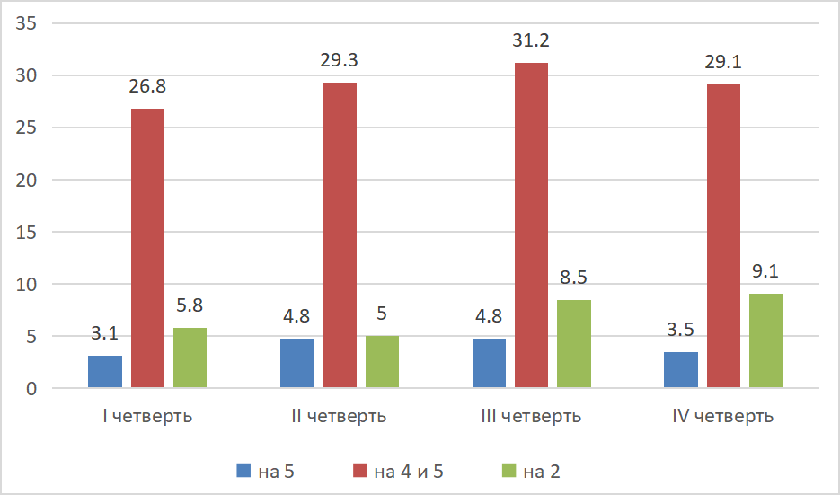

**2022-2023 учебный год**

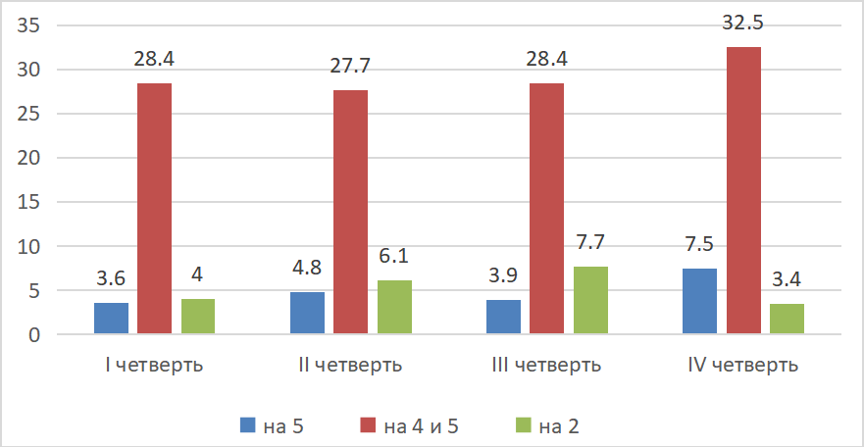

**2023-2024 учебный год**

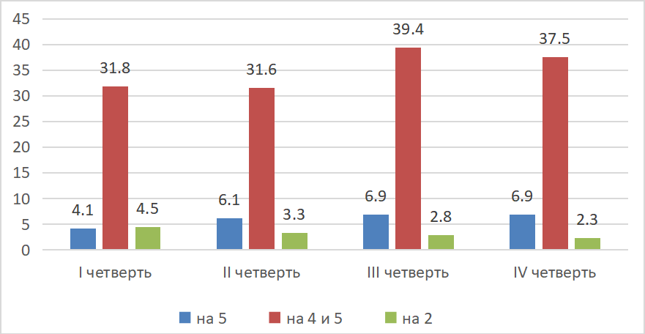

По сравнению с прошлым годом увеличилось количество «на 4 и 5», снизилось количество учащихся на «2».

В приведённых ниже таблицах можно рассмотреть индивидуальные результаты обучающихся на «5» и затем на «2».

51 обучающийся (в прошлом году только 21) имеют стабильные отличные результаты по итогам четвертей, они награждены Похвальными листами. Необходимо тщательно обеспечивать индивидуальное сопровождение детей, потенциальных «отличников».

Наибольшее количество неуспевающих видим Самое большое количество неудовлетворительных результатов у обучающихся 8 классов.

* 1. **Анализ результатов проведения Всероссийских проверочных работ в 5-7 классах**

**МАОУ СОШ №1 г. Сысерть в 2024 году**

1. Приказ Федеральной службы по надзору в сфере образования и науки от 13.05.2024

№ 1008 "Об утверждении состава участников, сроков и продолжительности проведения всероссийских проверочных работ в образовательных организациях, осуществляющих образовательную деятельность по образовательным программам начального общего, основного общего, среднего общего образования, а также перечня учебных предметов, по которым проводятся всероссийские проверочные работы в образовательных организациях, осуществляющих образовательную деятельность по образовательным программам начального общего, основного общего, среднего общего образования, в 2024/2025 учебном году"

(Зарегистрирован 29.05.2024 № 78327) в МАОУ СОШ №1 были организованы и проведены Всероссийские проверочные работы в 5-7 классах. Проведение их осуществлялось в соответствии с нормативными требованиями. Сделан анализ результатов Всероссийских проверочных работ (далее – ВПР).

1. **Форма контроля качества образования:** Всероссийские проверочные работы (тестирование)
2. **Цель:** оценить уровень общеобразовательной подготовки обучающихся 5-7-х классов в соответствии с ФГОС по русскому языку, математике, истории, биологии, географии, обществознанию, физике; провести диагностику достижения предметных и метапредметных результатов.
3. **График проведения**

Всероссийские проверочные работы проводились согласно графика:

В 5 классах:

15.04.2024 – по учебному предмету «История»; 11.04.2024 – по учебному предмету «Русский язык»; 08.04.2024 – по учебному предмету «Биология»; 17.04.2024– по учебному предмету «Математика».

В 6 классах:

25.04.2024 – по учебному предмету «Математика»; 23.04.2024 – по учебному предмету «Русский язык»; 09.04.2024 – Общественно-научные предметы; 17.04.2024 – Естественно-научные предметы.

В 7 классах:

10.04.2024 – Общественно-научные предметы; 22.04.2024 – Естественно-научные предметы; 08.04.2024 - по учебному предмету «Русский язык»;

15.04.2024 – по учебному предмету «Математика».

1. **Участники и организаторы**
   * Обучающиеся 5-7 классов
   * Зам директора по УВР – Феофанова Н.А.
2. **Количественные результаты ВПР :**

|  |  |  |  |
| --- | --- | --- | --- |
| **Предмет** | **Количество обучающихся в 5-х классах** | **Количество участников** | **Доля участников** |

|  |  |  |  |
| --- | --- | --- | --- |
| Русский язык | **115** | **99** | **86%** |
| Математика | **115** | **103** | **89%** |
| История | **115** | **103** | **89%** |
| Биология | **115** | **104** | **90%** |

|  |  |  |  |
| --- | --- | --- | --- |
| Предмет | Количество обучающихся в  6-х классах | Количество участников | Доля участников |
| Русский язык | 98 | 83 | 85% |
| Математика | 98 | 89 | 91% |
| История | 98 | 46 | 47% |
| Обществознание | 98 | 44 | 45% |
| География | 98 | 51 | 52% |
| Биология | 98 | 43 | 44% |

|  |  |  |  |
| --- | --- | --- | --- |
| Предмет | Количество обучающихся в  6-х классах | Количество участников | Доля участников |
| Русский язык | 76 | 23 | 30% |
| Математика | 76 | 68 | 89% |
| История | 76 | 47 | 36% |
| Обществознание | 76 | 21 | 28% |
| География | 76 | 23 | 30% |
| Биология | 76 | 41 | 54% |
| Физика | 76 | 26 | 34% |

Во Всероссийских проверочных работах приняло участие 250 участников. Количественный состав участников позволяет получить объективную оценку образовательных результатов учеников школы по тем предметам, которые были написаны в рамках ВПР-2024 за 2023/24 учебный год.

1. **Характеристика содержания ВПР:**

|  |  |
| --- | --- |
| Наименование | Характеристика |
| Характеристика содержания ВПР по русскому языку | Проверочная работа по русскому языку состояла из текста и 12 заданий, которые проверяли знания русского языка, умения работать с информацией и извлекать из текста  нужную информацию. |
| Характеристика содержания ВПР по математике | Проверочная работа по математике  включала 14 заданий базового и повышенного уровня, которые проверяли умения выполнять устные и письменные вычисления, решать задачи, представленные в текстовом и табличном варианте, умения интерпретировать и анализировать данные в схемах, графиках, диаграммах. |

1. **Качественные результаты ВПР: 5 классы**

|  |  |  |  |  |  |  |  |  |
| --- | --- | --- | --- | --- | --- | --- | --- | --- |
| **Предмет** | **Количество участников** | **Отметки** | | | | **Средний балл** | **Качество знаний** | **Успеваемость** |
| **«5»** | **«4»** | **«3»** | **«2»** |
| **Русский язык** | **99** | **23** | **32** | **32** | **5** | **3,7** | **56%** | **88%** |
| **Математика** | **103** | **11** | **25** | **41** | **26** | **3,2** | **35%** | **75%** |
| **История** | **103** | **17** | **33** | **43** | **10** | **3,6** | **48%** | **90%** |
| **Биология** | **104** | **0** | **21** | **55** | **28** | **2,9** | **20%** | **73%** |

1. **классы**

|  |  |  |  |  |  |  |  |  |
| --- | --- | --- | --- | --- | --- | --- | --- | --- |
| **Предмет** | **Количество участников** | **Отметки** | | | | **Средний балл** | **Качество знаний** | **Успеваемость** |
| **«5»** | **«4»** | **«3»** | **«2»** |
| **Русский язык** | **83** | **13** | **38** | **23** | **9** | **3,7** | **61%** | **89%** |
| **Математика** | **89** | **3** | **45** | **36** | **5** | **3,5** | **54%** | **94%** |
| **История** | **46** | **2** | **9** | **26** | **9** | **3,1** | **24%** | **80%** |
| **Обществозн.** | **44** | **4** | **15** | **22** | **3** | **3,5** | **43%** | **93%** |
| **География** | **51** | **4** | **32** | **15** | **0** | **3,8** | **70%** | **100%** |
| **Биология** | **43** | **0** | **9** | **28** | **6** | **3,1** | **21%** | **86%** |

1. **классы**

|  |  |  |  |  |  |  |  |  |
| --- | --- | --- | --- | --- | --- | --- | --- | --- |
| **Предмет** | **Количество участников** | **Отметки** | | | | **Средний балл** | **Качество знаний** | **Успеваемость** |
| **«5»** | **«4»** | **«3»** | **«2»** |
| **Русский язык** | **23** | **1** | **9** | **10** | **3** | **3,3** | **43%** | **87%** |
| **Математика** | **68** | **3** | **9** | **30** | **26** | **2,8** | **18%** | **62%** |
| **История** | **27** | **1** | **5** | **17** | **4** | **3,1** | **22%** | **85%** |
| **Обществозн.** | **21** | **1** | **10** | **6** | **4** | **3,4** | **52%** | **81%** |
| **География** | **23** | **0** | **0** | **7** | **16** | **2,3** | **0%** | **30%** |
| **Биология** | **41** | **4** | **6** | **21** | **10** | **3,1** | **24%** | **76%** |
| **Физика** | **26** | **4** | **11** | **6** | **5** | **3,5** | **58%** | **81%** |

Анализ качественных результатов по предметам позволяет сделать выводы, что учащиеся 7-х классов школы показали достаточно низкий результат, что сказалось на общем результате в целом. 26 обучающихся не справились с работой. Средний балл колеблется от 2,3 до 3,8 балла, качество знаний не превышает 61%.

1. **Анализ результатов Всероссийской проверочной работы 2024 года по предмету**

**«Русский язык» в 5-7 классах**

Содержание и структура ВПР по русскому языку дали возможность достаточно полно проверить комплекс умений по русскому языку и грамотности чтения:

опознавательные, классификационные, орфографические и пунктуационные умения, блок умений, связанных с чтением как видом речевой деятельности и адекватным пониманием прочитанного. По результатам выполнения заданий ВПР оценивалась сформированность умений по основным содержательным линиям предмета «Русский язык»: «Фонетика. Графика», «Лексика», «Состав слова», «Морфология», «Синтаксис»,

«Орфография», «Пунктуация».

В ВПР по русскому языку приняло участие 205 обучающихся

Результаты ВПР свидетельствует о том, что у 88% обучающихся 5-7 классов сформированы предметные умения по русскому языку блока «ученик научится» на уровне требуемых планируемых результатов в соответствии с ФГОС ООО. Не справились с работой 8% (17 чел.) выполнявших работу. Сформированность проверяемых представлений и понятий на минимально базовом уровне показали 32% обучающихся (65 чел.)

**Статистика по отметкам ВПР русский язык** Сравнение статистических показателей общероссийских, региональных, муниципальных и школьных результатов ВПР по предмету «Русский язык».

**5 классы**

|  |  |  |  |  |  |
| --- | --- | --- | --- | --- | --- |
|  | **Количество участников** | **Распределение долей участников (в %), получивших** | | | |
| **«2»** | **«3»** | **«4»** | **«5»** |
| По России | 1568310 | 10,88 | 39,2 | 36,23 | 13,69 |
| Свердловская обл. | 51304 | 22,84 | 38,04 | 29 | 10,12 |
| Сысертский | 909 | 28,49 | 37,29 | 25,41 | 8,8 |
| **МАОУ СОШ №1** | **99** | **12,12** | **32,32** | **32,32** | **23,23** |

**6 классы**

|  |  |  |  |  |  |
| --- | --- | --- | --- | --- | --- |
|  | **Количество участников** | **Распределение долей участников (в %), получивших** | | | |
| **«2»** | **«3»** | **«4»** | **«5»** |
| По России | 1470159 | 12,5 | 40,67 | 36,26 | 10,58 |
| Свердловская обл. | 47811 | 27,03 | 38,71 | 27,91 | 6,35 |
| Сысертский | 814 | 31,08 | 38,45 | 24,08 | 6,39 |
| **МАОУ СОШ №1** | **83** | **10,84** | **27,71** | **45,78** | **15,66** |

Результаты ВПР в МАОУ СОШ №1 находятся выше, чем результаты по муниципалитету, по региону, и по России.

**7 классы**

|  |  |  |  |  |  |
| --- | --- | --- | --- | --- | --- |
|  | **Количество участников** | **Распределение долей участников (в %), получивших** | | | |
| **«2»** | **«3»** | **«4»** | **«5»** |
| По России | 1434888 | 12,42 | 44,93 | 34,56 | 8,09 |
| Свердловская обл. | 46777 | 29,12 | 41,91 | 24,39 | 4,58 |
| Сысертский | 778 | 40,49 | 38,95 | 17,48 | 3,08 |
| **МАОУ СОШ №1** | **23** | **13,04** | **43,48** | **39,13** | **4,35** |

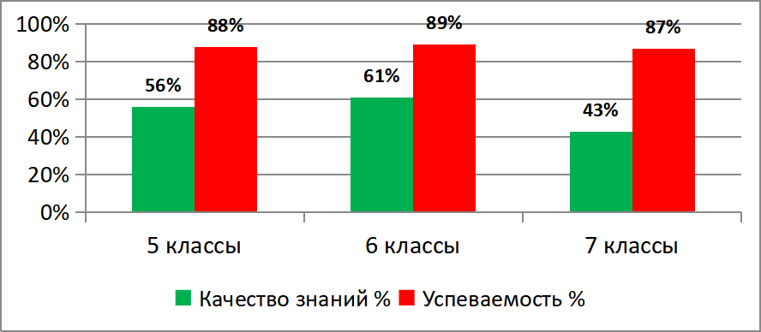**Качество знаний ВПР русский язык и математике**

**Сравнение отметок ВПР с отметками по журналу (русский язык)**

Отметки за ВПР сопоставлялись с отметками по предмету в классном журнале. Таблица соответствия отметок за выполненную работу и отметок по журналу представлена ниже.

**5 классы**

|  |  |  |
| --- | --- | --- |
| **Понизили/подтвердили/повысили** | **Количество** | **%** |
| Понизили (Отметка < Отметка по журналу) % | 33 | 33,33 |
| Подтвердили (Отметка = Отметке по журналу) % | 51 | 51,52 |
| Повысили (Отметка > Отметка по журналу) % | 15 | 15,15 |
| Всего | 99 | 100 |

**6 классы**

|  |  |  |
| --- | --- | --- |
| **Понизили/подтвердили/повысили** | **Количество** | **%** |
| Понизили (Отметка < Отметка по журналу) % | 21 | 25,3 |

|  |  |  |
| --- | --- | --- |
| Подтвердили (Отметка = Отметке по журналу) % | 54 | 65,06 |
| Повысили (Отметка > Отметка по журналу) % | 8 | 9,64 |
| Всего | 83 | 100 |

**7 классы**

|  |  |  |
| --- | --- | --- |
| **Понизили/подтвердили/повысили** | **Количество** | **%** |
| Понизили (Отметка < Отметка по журналу) % | 6 | 26,09 |
| Подтвердили (Отметка = Отметке по журналу) % | 15 | 65,22 |
| Повысили (Отметка > Отметка по журналу) % | 2 | 8,7 |
| Всего | 23 | 100 |

Сопоставительный анализ отметок по ВПР и отметок за текущие и итоговые работы подтверждает объективность выставления отметок по русскому языку у 65% обучающихся. У 15% детей, выполнявших работу отметка по ВПР выше, чем итоговая отметка по русскому языку. У 33% детей, выполнявших работу отметка по ВПР ниже, чем итоговая отметка по русскому языку.

1. **Анализ результатов Всероссийской проверочной работы 2024 года по предмету**

**«Математика» в 5-7 классах**

В работу по математике были включены задания разного типа (по форме ответа):

* с выбором верного ответа из четырех предложенных вариантов;
* с записью краткого ответа, где требуется записать результат выполненных действий или размышлений
* цифру, число, величину, выражение, рисунок, слово или несколько слов; – с записью развернутого решения или объяснения полученного ответа.

Объективность результатов проверки обеспечивалась с помощью работы, составленной в двух вариантах, близких по содержанию и уровню сложности. Каждый вариант работы обеспечивал достаточную полноту проверки планируемых.

* + В ВПР по математике приняло участие 260 человек.

Результаты ВПР свидетельствует о том, что у 77% обучающихся 5-7 классов сформированы предметные умения по математике блока «ученик научится» на уровне требуемых планируемых результатов в соответствии с ФГОС ООО. Не справились с работой 22% (57 чел.) выполнявших работу. Сформированность проверяемых математических представлений и понятий на минимально базовом уровне показали 41% обучающихся (107 чел.)

**Статистика по отметкам (математика)** Сравнение статистических показателей общероссийских, региональных, муниципальных и школьных результатов ВПР по предмету «Математика».

1. **классы**

|  |  |  |
| --- | --- | --- |
|  | **Количество** | **Распределение долей участников (в %),** |

|  |  |  |  |  |  |
| --- | --- | --- | --- | --- | --- |
|  | **участников** | **получивших** | | | |
| **«2»** | **«3»** | **«4»** | **«5»** |
| **По России** | 1571269 | 7,82 | 36,02 | 39,46 | 16,7 |
| **Свердловская обл.** | 51587 | 15,94 | 35,42 | 34,11 | 14,53 |
| **Сысертский** | 917 | 23,56 | 35,22 | 31,41 | 9,81 |
| **МАОУ СОШ №1** | **103** | **25,24** | **39,81** | **24,27** | **10,68** |

1. **классы**

|  |  |  |  |  |  |
| --- | --- | --- | --- | --- | --- |
|  | **Количество участников** | **Распределение долей участников (в %), получивших** | | | |
| **«2»** | **«3»** | **«4»** | **«5»** |
| **По России** | 1470369 | 10,58 | 47,15 | 34,4 | 7,88 |
| **Свердловская обл.** | 47355 | 26,22 | 45,25 | 24,15 | 4,37 |
| **Сысертский** | 844 | 31,99 | 45,73 | 20,62 | 1,66 |
| **МАОУ СОШ №1** | **89** | **5,62** | **40,45** | **50,56** | **3,37** |

Результаты ВПР в МАОУ СОШ №1 немного выше результатов по муниципалитету.

1. **классы**

|  |  |  |  |  |  |
| --- | --- | --- | --- | --- | --- |
|  | **Количество участников** | **Распределение долей участников (в %), получивших** | | | |
| **«2»** | **«3»** | **«4»** | **«5»** |
| **По России** | 1408634 | 9,16 | 49,64 | 31,83 | 9,37 |
| **Свердловская обл.** | 45796 | 23,2 | 47,94 | 22,62 | 6,24 |
| **Сысертский** | 809 | 30,04 | 46,97 | 17,92 | 5,07 |
| **МАОУ СОШ №1** | **68** | **38,24** | **44,12** | **13,24** | **4,41** |

**Качество знаний и успеваемость. Математика**

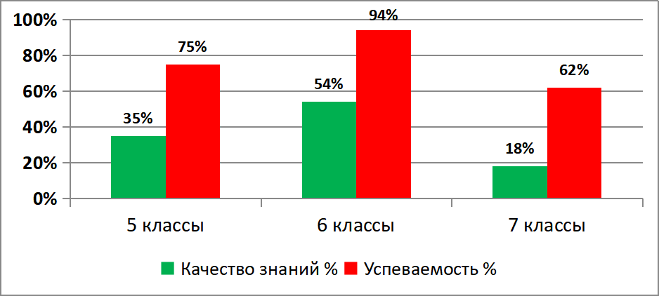

**Сравнение отметок с отметками по журналу**

* 1. **классы**

|  |  |  |
| --- | --- | --- |
| **Понизили/подтвердили/повысили** | **Количество** | **%** |
| **Понизили**  **(Отметка < Отметка по журналу) %** | 55 | 53,4 |
| **Подтвердили**  **(Отметка = Отметке по журналу) %** | 41 | 39,81 |
| **Повысили**  **(Отметка > Отметка по журналу) %** | 7 | 6,8 |
| **Всего** | 103 | 100 |

* 1. **классы**

|  |  |  |
| --- | --- | --- |
| **Понизили/подтвердили/повысили** | **Количество** | **%** |
| **Понизили**  **(Отметка < Отметка по журналу) %** | 32 | 35,96 |
| **Подтвердили**  **(Отметка = Отметке по журналу) %** | 56 | 62,92 |
| **Повысили**  **(Отметка > Отметка по журналу) %** | 1 | 1,12 |
| **Всего** | 89 | 100 |

* 1. **классы**

|  |  |  |
| --- | --- | --- |
| **Понизили/подтвердили/повысили** | **Количество** | **%** |
| **Понизили**  **(Отметка < Отметка по журналу) %** | 53 | 77,94 |
| **Подтвердили**  **(Отметка = Отметке по журналу) %** | 13 | 19,12 |
| **Повысили**  **(Отметка > Отметка по журналу) %** | 2 | 2,94 |
| **Всего** | 68 | 100 |

Сопоставительный анализ отметок по ВПР и отметок за текущие и итоговые работы подтверждает объективность выставления отметок по математике у 41% обучающихся. У 3,6% детей, выполнявших работу отметка по ВПР выше, чем итоговая отметка по математике. У 55,7% детей, выполнявших работу отметка по ВПР ниже, чем итоговая отметка по математике.

1. **Планируемые мероприятия по совершенствованию умений и повышению результативности работы:**

Учителям 5-7 классов:

* + скорректировать календарно-тематическое планирование;
  + включать в уроки заданий на работу с источниками информации, представленной в разных формах;
  + продолжать проведение индивидуальных и групповых консультаций по всем предметам с целью устранения пробелов и недочётов освоения в полном объеме учебных программ по всем учебным предметам;
  + совершенствовать работу с текстом на уроках русского языка в плане определения основной мысли текста, построения последовательного плана, развития коммуникативных универсальных учебных действий;
  + обеспечивать качество освоения планируемых результатов по предметам, зафиксированных в блоке «Выпускник научится»;
  + формировать у обучающихся способность применять полученные знания для решения разнообразных задач учебного и практического характера средствами учебного предмета;
  + своевременно информировать родителей о результатах всероссийских проверочных работах, текущих образовательных достижениях учащихся;
  + при подготовке учащихся к написанию ВПР использовать пособия, в том числе электронные образовательные ресурсы (например, задания, размещенные на сайте «stadgrad.org»), позволяющие ребенку самостоятельно проверить правильность выполнения задания, что, по сути, является созданием условий формирования навыков самоконтроля.
  + повышать профессиональную компетентность по проблемам достижения и оценки результатов освоения обучающимися ООП ООО.

**16.Результаты государственной итоговой аттестации обучающихся**

По итогам 2023-2024 учебного года на основании решения Педагогического совета МАОУ СОШ № 1 (от 16 мая 2024 года протокол № 3) к государственной итоговой аттестации по образовательным программам основного общего образования допущены

79 обучающихся, освоивших общеобразовательную программу основного общего образования, не имеющих академической задолженности, в том числе имеющих

«зачёт» по итоговому собеседованию и в полном объеме выполнившие учебный план (имеющие годовые отметки по всем учебным предметам учебного плана за каждый год обучения по образовательным программам основного общего образования не ниже удовлетворительных). Не допущены к государственной итоговой аттестации по образовательным программам основного общего образования 2 обучающихся (что на 3 чел. меньше, чем в прошлом учебном году): из 9 «А» класса П. Софья, из 9 «Б» класса У. Дарья, которые имеют академическую задолженность по предметам. Из этих 79

учеников – 78 – выпускники текущего года и 1 ученик, не прошедший ГИА в прошлом

2022-2023 учебном году.

На основании решения ГЭК двум обучающимся 9 классов В. Анатолию (9 «Б» класс) и М. Алисе (9 «А» класс) было установлено проведение ГИА в форме ГВЭ по русскому языку и по математике с необходимыми условиями (увеличение продолжительности экзамена на 1,5 часа и отдельная аудитория).

К государственной итоговой аттестации по образовательным программам среднего общего образования допущены 22 обучающихся, освоивших общеобразовательную программу среднего общего образования, не имеющих академической задолженности, в том числе имеющих «зачёт» за итоговое сочинение и в полном объеме выполнивших учебный план (имеющих годовые отметки по всем учебным предметам учебного плана за каждый год обучения по образовательной программе среднего общего образования не ниже удовлетворительных).

На экзамены явились все обучающиеся.

Аттестаты об основном общем образовании получили 76 обучающихся 9 классов, из них восемь – с отличием. По одному ученику из 9 «В», 9 «Б» и 9 «Г» классов не получили аттестаты из-за неуспешной сдачи ОГЭ по математике и географии, в том числе и после пересдачи в резервные дни основного периода О. Владимир – «2» по математике, географии, Ш. Евгений - «2» по математике, П. Полина – по математике и географии. Данные 3 обучающихся запланированы на сдачу ОГЭ в дополнительный период (на сентябрь).

Аттестаты о среднем общем образовании получили 22 обучающихся 11 «А» и 11

«Б» классов. Из них медали I степени получили 4 человека (П. Антон, Т. Анастасия, Г. Кирилл, Ш. Станислав) и медали II степени получили 2 человека (К. Олеся и П. Никита).

Обеспечение государственной итоговой аттестации:

Основной образовательной задачей текущего учебного года являлось обеспечение качественного общего образования в соответствии с государственными образовательными стандартами на основе эффективного использования здоровьесберегающих и информационно-коммуникативных технологий через развитие личностной образовательной компетентности обучающихся, их готовности к непрерывному образованию и самоопределению.

Для успешного решения задач, поставленных на 2023-2024 учебный год, был создан ряд нормативно-правовых, организационно-педагогических, научно-методических и материально-технических условий.

Так, в учебном плане в части, формируемой образовательной организацией, были предусмотрены следующие учебные курсы для целенаправленной подготовки к ГИА (по одному часу в неделю):

* в учебном плане 8-9 классов «Практикум по математике», «Финансовая грамотность»,

«Графика и черчение», в рамках внеурочной деятельности «Русский язык»;

* в учебном плане 10-11 классов: «Практикум по математике», «Практикум по биологии», «Практикум по физике», «Практикум по информатике», «Право»,

«Экономика и развитие общественно – хозяйственной деятельности», «Мировая художественная культура», «Финансовая грамотность».

В соответствии с Федеральным законом Российской Федерации от 29.12.2012 № 273- ФЗ «Об образовании в Российской Федерации», Порядком проведения государственной итоговой аттестации по образовательным программам основного общего образования, утв. приказом Минпросвещения России и Рособрнадзора от 04.04.2023 № 189/1513, одним из условий допуска к государственной итоговой аттестации по образовательным

программам основного общего образования, необходимо иметь «зачёт» по итоговому собеседованию. Репетиционную процедуру прохождения собеседования данные обучающиеся прошли ещё в марте 2023 года, когда были учениками 8 класса. В декабре 2023 года прошло пробное собеседование для всех обучающихся 9 классов. В январе состоялись встречи с родителями обучающихся, которые получили «незачёт» по итогам репетиции. В результате проведённой работы 78 обучающихся 9 классов (98,7%) успешно прошли итоговое собеседование и получили допуск к ГИА. Не получила допуск к ГИА одна ученица У.Дарья, набрав недостаточное количество баллов и получившая «незачёт».

В соответствии с Федеральным законом Российской Федерации от 29.12.2012 № 273-ФЗ «Об образовании в Российской Федерации», Порядком проведения государственной итоговой аттестации по образовательным программам среднего общего образования, утв. приказом Минпросвещения России и Рособрнадзором от 04.04.2023 № 190/1512, одним из условий допуска к государственной итоговой аттестации по образовательным программам среднего общего образования, необходимо иметь «зачёт» за итоговое сочинение. Все 22 обучающихся, выполнивших сочинение, получили «зачёт» и были допущены к ГИА.

Выбор предметов по выбору был проведён в конце сентября и с этого времени проводились консультации по предметам по выбору. В рамках консультаций по каждому предмету были разобраны спецификация КИМ, кодификаторы, организовано повторение изученного в 5-8,10 классах, проведен ряд репетиционных работ по системе СтатГрад с последующим анализом допущенных ошибок и восполнением пробелов. В учебной части шло отслеживание образовательных продвижений обучающихся по итогам выполненных диагностических работ. В постоянном режиме проходили беседы с родителями детей выпускных классов, чтобы скорректировать пути более эффективной подготовки к ГИА. Дважды заместителем директора по УВР проведены индивидуальные собеседования с учителями - предметниками о трудностях и проблемах подготовки детей к ОГЭ, ЕГЭ, ГВЭ.

В марте 2024 года было проведено общешкольное родительское собрание для родителей обучающихся 8 классов с целью информирования о предстоящей в следующем учебном году Государственной итоговой аттестации. В весенние каникулы для восьмиклассников была организована репетиционная процедура по прохождению итогового собеседования по русскому языку.

В течение первой четверти были проведены диагностические контрольные работы по предметам по выбору как в 9, так и в 11 классах по материалам Московского института открытого образования (система Статград). Учителя – предметники разобрали с обучающимися выполненные задания КИМ, выявили основные задачи подготовки к сдаче конкретного предмета. Данная работа позволила определиться обучающимися с выбором предметов для прохождения ГИА. 1 октября 2023 г. был составлен предварительный список выбранных предметов, в который в дальнейшем были внесены только несколько изменений.

С октября 2023 г. было составлено расписание дополнительных занятий (консультаций) для подготовки к ГИА по предметам: математика, русский язык, литература, информатика и ИКТ, биология, география, обществознание, история, химия, английский язык, физика и у классных руководителей была возможность контролировать посещаемость данных консультаций через гугл –таблицу.

Своевременно проходило информирование о процедуре государственной итоговой аттестации как обучающихся, так и их родителей. Заместитель директора по УВР провела инструктажи для обучающихся 9, 11 классов в октябре (Общие подходы проведения ГИА по соответствующим образовательным программам, ознакомление с утверждёнными 04.04.2023г. Порядками проведения ГИА), в январе (Правила

заполнения бланков ГИА и избежание типичных ошибок), в мае (Правила поведения в дни экзаменов).

До родителей обучающихся выпускных классов информация доводилась как на родительских собраниях, так и индивидуально. В основном, работа проводилась индивидуально, по возникающим проблемам администрация школы встречалась с родителями каждого девятиклассника, были скоординированы усилия ученика, его семьи, педагогического коллектива по эффективной подготовке к ГИА. На родительские собрания выходили учителя – предметники с пояснениями по эффективной подготовке к ГИА.

Наша школа приняла участие во всех репетиционных мероприятиях, запланированных на федеральном и региональном уровнях. В этом году на базе школы был назначен пункт проведения ОГЭ с численностью свыше 300 участников. Педагоги, работающие в выпускных классах, имеют высшее педагогическое образование, у восьми учителей (русский язык, химия, обществознание, история, физика, география, информатика, английский язык) – высшая квалификационная категория, шесть имеют I квалификационную категорию. Данные педагоги за последние 3 года прошли обязательное повышение квалификации, большинство из них имеют опыт подготовки к ГИА.

Результаты государственной итоговой аттестации обучающихся 9 классов:

Выпускники сдавали два обязательных экзамена – по русскому языку и математике. Как уже сказано выше, 2 обучающихся сдавали только обязательные предметы (русский язык и математику) в форме ГВЭ и оба сдали экзамены в основной период.

Кроме того, обучающиеся сдавали ОГЭ по двум предметам по выбору:

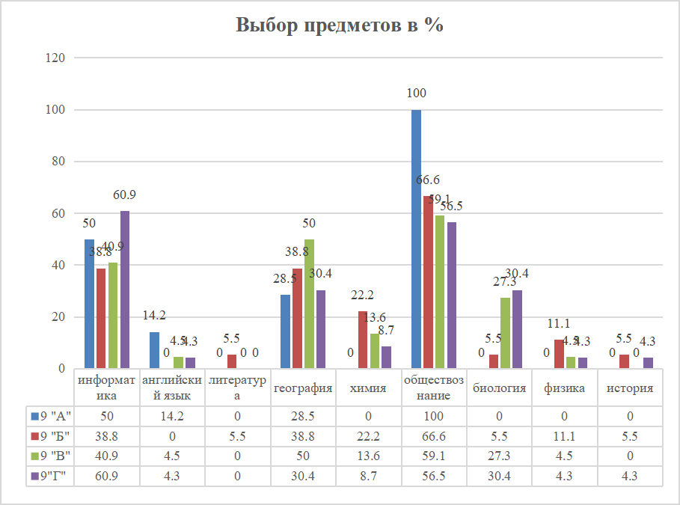

* + обществознание выбрали 52 обучающихся (9 «А» – 14 человек, 9 «Б» –

12 человек, 9 «В» –13 человек, 9 «Г» - 13 человек);

* + информатику – 37 обучающихся (9 «А» – 7 человек, 9 «Б» – 7 человек, 9 «В»

– 9 человек, 9 «Г» – 14 человек);

* + географию – 29 обучающихся (9 «А» – 4 человека, 9 «Б» – 7 человек, 9 «В» –

11 человек, 9 «Г» – 7 человек);

* + биологию – 14 обучающихся (9 «Б» – 1 человек, 9 «В» – 6 человек, 9 «Г» –

7 человек) – это в 2,5 раза меньше, чем в предыдущем учебном году;

* + химию – 10 обучающихся (9 «А» –1 человек, 9 «Б» -4 человека, 9 «В» – 3

человека, 9 «Г» – 2 человека);

* + физику – 4 обучающихся (9 «Б» – 2 человека, 9 «В» – 1 человек, 9 «Г» –

1 человек);

* + иностранный (английский) язык – 4 обучающихся (9 «А» – 2 человека, 9 «В» –

1 человек, 9 «Г» – 1 человек);

* + историю – 2 обучающихся (по одному из 9 «Б» и 9 «Г»);
  + литературу – 1 обучающаяся (9 «Б» – 1 человек.

**Сравнение отметок ОГЭ с годовыми отметками**

|  |  |  |  |  |  |
| --- | --- | --- | --- | --- | --- |
| **Предмет** | **Количество учеников** | Не сдали | Подтвердили годовую отметку | Получили результат выше годовой отметки | Получили результат ниже годовой отметки |
| Русский язык | 78 | 0 | 44 (56,4%) | 24 | 10 |
| Математика | 79 | 3 (3,8%) | 35 (44,3%) совпадение трёх отметок: алгебра, геометрия, ОГЭ | | |
| Обществознание | 52 | 0 | 30 (57,7%) | 2 | 20 |
| Иностранный язык | 4 | 0 | 2 (50%) | 1 | 1 |
| Биология | 14 | 0 | 9 (64,3%) | 1 | 4 |
| Информатика | 37 | 0 | 20 (54,1%) | 3 | 14 |
| Литература | 1 | 0 | 1 (100%) | 0 | 0 |
| Физика | 4 | 0 | 1 (25%) | 0 | 3 |
| География | 29 | 2 (6,9%) | 15 (38,4%) | 5 | 9 |
| Химия | 10 | 0 | 7 (70%) | 0 | 3 |
| История | 2 | 0 | 1 (50%) | 0 | 1 |

Из представленных данных очевидно, что объективность оценивания соблюдается по литературе, химии, т.к. совпадение годовой и экзаменационной отметок составляет 70 и более процентов. По таким предметам, как русский язык, обществознание, английский язык, биология, информатика, история – совпадение – от 50% до 69%. Очень завышены годовые отметки по обществознанию.

**Результаты ОГЭ по предметам по выбору**

|  |  |  |  |  |  |  |
| --- | --- | --- | --- | --- | --- | --- |
| **Предмет** | **Количеств** | **Качеств** | **Качеств** | **Средни** | **max балл** | **Успеваемост** |

|  |  |  |  |  |  |  |
| --- | --- | --- | --- | --- | --- | --- |
|  | **о учеников** | **о знаний в этом году** | **о знаний в прошло м году** | **й балл** | **учеников школы (из возможных**  **)** | **ь** |
| Обществознани е | 52 | 67,3 | 38,6 | 3,8 | 35 (37 б.) | 100 |
| Иностранный язык | 4 | 100 | 100 | 4,5 | 64 (68 б.) | 100 |
| Биология | 14 | 42,8 | 81,8 | 3,5 | 41 ( 48 б.) | 100 |
| Информатика | 37 | 56,7 | 38,1 | 3,7 | 19 (19 б.) | 100 |
| Литература | 1 | 100 | 100 | 5 | 37 ( 46 б.) | 100 |
| Физика | 4 | 50 | 40 | 3,5 | 34 (45 б.) | 100 |
| География | 29 | 51,7 | 20 | 3,4 | 27 (31 б.) | 93,1 |
| Химия | 10 | 90 | 100 | 4,4 | 38 (40 б.) | 100 |
| История | 2 | 50 | 0 | 3,5 | 24 ( 37 б.) | 100 |

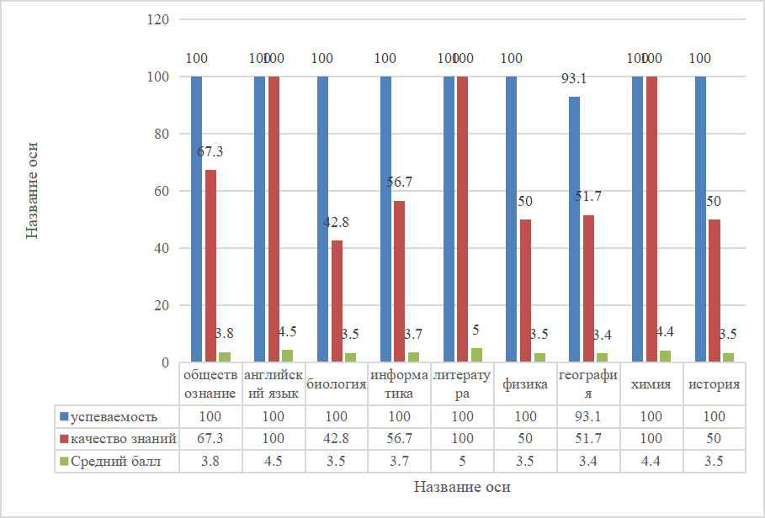

* + Результаты экзаменов по обществознанию, химии, иностранному языку (английскому), информатике и литературе в 2024 году выявили, в целом, хорошую успеваемость учеников (средний балл свыше 3,5).

**Средний балл по обязательным предметам**

По результатам сдачи **ОГЭ по русскому языку** в 2024 году показатели успеваемости за последние три года **стабильны (100%).**

По результатам сдачи **ОГЭ по математике** в 2024 году показатели успеваемости выше, чем в предыдущие годы – **96,2% успеваемость**.

**Сравнительная таблица результатов государственной итоговой аттестации в формате ОГЭ**

|  |  |  |  |  |  |  |
| --- | --- | --- | --- | --- | --- | --- |
| **Учебный год** | **Математика** | | | **Русский язык** | | |
| **Успеваемость** | **Качество** | **Средний балл** | **Успеваемость** | **Качество** | **Средний балл** |
| 2020/2021 | 100 | 38,8 | 3,4 | 100 | 78 | 4,3 |
| 2021/2022 | 97,6 | 40,9 | 3,5 | 100 | 82,1 | 4,1 |
| 2022/2023 | 95,1 | 50 | 3,4 | 100 | 78 | 4 |
| 2023/2024 | 96,1 | 58,4 | 3,6 | 100 | 77,6 | 4 |

Из представленной таблицы видно, что успеваемость по русскому языку в течение четырёх лет стабильно составляет 100 процентов, показатели качества знаний и средний балл также стабильны. По математике успеваемость повысилась по сравнению с прошлым годом на 1%, и значительно повысилось качество знаний - на 8,4 %. Не сдали математику 3 обучающихся.

**Итоги государственной итоговой аттестации в 2023/24 учебном году**

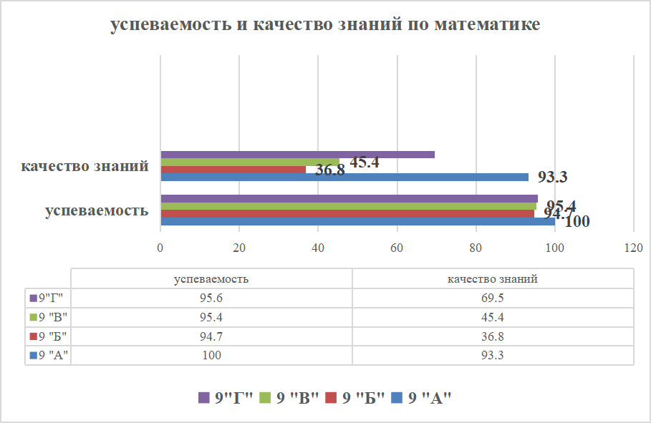

|  |  |  |  |  |  |  |  |  |  |  |  |
| --- | --- | --- | --- | --- | --- | --- | --- | --- | --- | --- | --- |
| кла | Кол- | Выпол | «5» | «4» | «3» | «2» | Усп- | Кач-во | Средн | min | Max |

|  |  |  |  |  |  |  |  |  |  |  |  |
| --- | --- | --- | --- | --- | --- | --- | --- | --- | --- | --- | --- |
| сс | во | няли  ОГЭ |  |  |  |  | ть | знани  й | ий  балл |  | (31б.) |
| 9А | 15 | 14 | 3 | 10 | 1 | 0 | 100 | 93,3 | 4,1 | 13 | 25 |
| 9Б | 19 | 18 | 2 | 4 | 11 | 1 | 94,7 | 36,8 | 3,2 | 5 | 23 |
| 9В | 22 | 22 | 2 | 8 | 11 | 1 | 95,4 | 45,4 | 3,5 | 4 | 27 |
| 9Г | 23 | 23 | 2 | 14 | 6 | 1 | 95,6 | 69,5 | 3,7 | 8 | 27 |
| **ИТ ОГ О** | **79** | **77** | **9** | **36** | **29** | **3** | **96,1** | **58,4** | **3,6** | **4** | **27** |

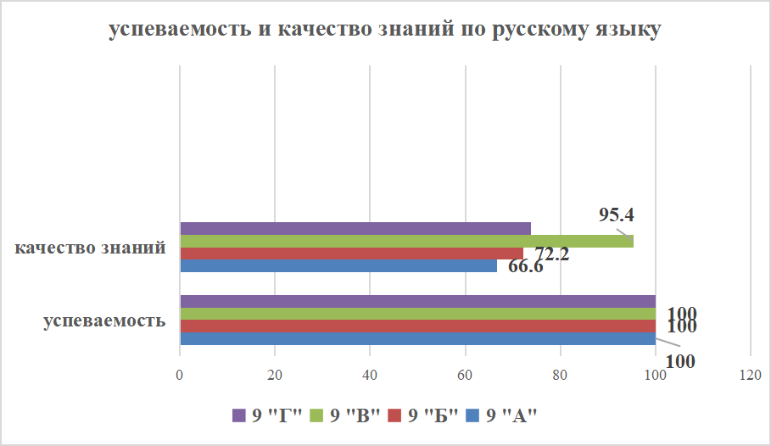

|  |  |  |  |  |  |  |  |  |  |  |  |
| --- | --- | --- | --- | --- | --- | --- | --- | --- | --- | --- | --- |
| класс | Кол  -во | Выполнял и работу ОГЭ | «5  » | «4  » | «3  » | «2  » | Усп  -ть | Кач- во знани  й | Средни й балл | mi n | ma x |
| 9А | 15 | 14 | 4 | 5 | 5 | 0 | 100 | 64,2 | 3,9 | 21 | 33 |
| 9Б | 18 | 17 | 3 | 9 | 5 | 0 | 100 | 70,5 | 3,8 | 20 | 32 |
| 9В | 22 | 22 | 6 | 15 | 1 | 0 | 100 | 95,4 | 4,2 | 22 | 32 |
| 9Г | 23 | 23 | 6 | 11 | 6 | 0 | 100 | 73,9 | 4 | 20 | 33 |
| **ИТОГ О** | **78** | **76** | **19** | **40** | **17** | **0** | **100** | **77,6** | **4** | **20** | **33** |

Из 79 обучающихся текущего учебного года, допущенных к прохождению итоговой аттестации обучающихся, получили аттестаты об основном общем образовании 76. Троим обучающимся предстоит пересдача в сентябрьские сроки. Владимир О. в прошлом учебном году получил неудовлетворительные результаты по математике и по географии, в этом учебном году не сдал ОГЭ также по математике и по географии.

Количество обучающихся, получивших в 2023 - 2024 учебном году аттестаты об основном общем образовании с отличием, – восемь человек, что составило 10,5% от общей численности выпускников –этот показатель на 2% выше прошлого года.

**Данные о результатах ОГЭ обучающихся, претендующих на аттестат с отличием**

|  |  |  |  |  |  |  |
| --- | --- | --- | --- | --- | --- | --- |
| №  п/п | Ф.И,  обучающегося | класс | Предмет ОГЭ/Баллы | | | |
| 1. | Б. Маргарита | 9А | МАТ/  24б. из 31 | РУС/  31б. из 33 | АНГ/  64б. из 68 | ОБЩ  32б. из 37 |
| 2. | М. Алиса | 9А | МАТ (ГВЭ)/  5 из 5 | РУС (ГВЭ)/  5 из 5 |  |  |
| 3. | С. Наталья | 9А | МАТ/  22б. из 31 | РУС/  28б. из 33 | ОБЩ/  32б. из 37 | ХИМ/  35б. из 40 |
| 4. | К. Василий | 9Б | МАТ/  23б. из 31 | РУС/  29б. из 33 | ОБЩ  33Б. из 37 | ИКТ/  19б. из 19 |
| 5. | М. Айдан | 9В | МАТ/  19б. из 31 | РУС/  28б. из 33 | ОБЩ  32б. из 37 | АНГ/  57б. из 68 |
| 6. | Ж. Алексей | 9В | МАТ/  27б. из 31 | РУС/  32б. из 33 | ХИМ/  37б. из 40 | ФИЗ/  34б. из 45 |
| 7. | Б. Мария | 9Г | МАТ/  20б. из 31 | РУС/  32б. из 33 | ХИМ  36Б. из 40 | ОБЩ/  31б. из 37 |
| 8. | Ш. Семён | 9Г | МАТ/  22б. из31 | РУС/  33б. из 33 | ИКТ/  17 б. из 19 | ОБЩ/  31 б. из 37 |

**Результаты государственной итоговой аттестации обучающихся 11 классов:**

В 2024 году ГИА-11 проводилась в соответствии с Порядком,

утвержденным приказом Минпросвещения и Рособрнадзора от 04.04.2023 № 233/552. Выпускники сдавали экзамены по обязательным предметам: русскому языку и математике. Выпускники, которые планируют поступление в вуз, сдавали ЕГЭ по предметам по выбору. В течение года осуществлялось своевременное информирование учащихся 11-х классов и их родителей по вопросам подготовки к ГИА-11: проведен ряд родительских собраний, где рассмотрены вопросы нормативно- правового обеспечения ГИА-11, подробно изучены инструкции для участников ЕГЭ. Разработана и опубликована на сайте «Памятка о правилах поведения на экзамене» и циклограмма организационной подготовки к ЕГЭ. До сведения учащихся и родителей своевременно доводились результаты всех диагностических работ, учителя- предметники проводили анализ работ с целью выявления причин неудач учащихся и устранения пробелов в знаниях.

Аттестаты о среднем общем образовании получили 22 обучающихся. 4 обучающихся получили в этом учебном году аттестат о среднем общем образовании с отличием 1 степени и 2 обучающихся получили аттестаты с отличием II степени, выполнив соответствующие условия получения медалей.

Количество сдававших обязательный ЕГЭ по русскому языку – 22 человека (100%); преодолели минимальный порог все обучающиеся.

Количество сдававших обязательный ЕГЭ по математике (профиль)– 11 человек (50%); по математике (базовый уровень) – 11 человек, все 22 ученика преодолели минимальный порог с первого раза.

В этом учебном году обучающиеся выбрали для сдачи ЕГЭ следующие предметы учебного плана: обществознание – 8 обучающихся, физику – 2 человека, информатику – 4 человека, английский язык – 2, литературу – 1 человек, химию – 8

человек, биологию – 7 человек. Географию и историю в этом году никто не выбрал для сдачи экзамена.

**Сравнение среднего балла по предметам в сравнении за последние 4 года**

|  |  |  |  |  |
| --- | --- | --- | --- | --- |
| предмет | 2021 | 2022 | 2023 | 2024 |
| Английский язык | 52 | 88 | 61 | 73 |
| Литература | - | 77 | 82 | 73 |
| Химия | 54 | - | 65 | 66 |
| Обществознание | 59 | 50 | 53 | 76 |
| Биология | 60 |  | 50 | 62 |
| Математика профильная | 42 | 49 | 45 | 71 |
| Математика базовая | - | 4,7 | 4 | 4,7 |
| Русский язык | 70 | 67 | 69 | 72 |
| Физика | 40 | 54 | 49 | 94 |
| Информатика | 40 | 40 | 40 | 34 |
| История | 61 | - | - | - |

По результатам сдачи ЕГЭ в 2024 году наблюдаем повышение среднего балла по английскому языку, химии, обществознанию, биологии, математике профильной, математике базовой, русскому языку, физике, . Сижается средний балл по информатике

**Доля выпускников, получивших по результатам ЕГЭ высокие баллы**

|  |  |  |  |  |
| --- | --- | --- | --- | --- |
| Предмет | Процент обучающихся от общего количества | Количество сдавших экзамен от 71 и выше баллов, чел. | Наивысший балл обучающихся МАОУ СОШ № 1 | Наивысший балл обучающихся МАОУ СОШ № 1  в прошлом году |
| 100%  (22 чел.) |
| Русский язык | 12 | 91 | 93 |
| Английский язык | 13,6 %  (3 чел.) | 0 | 84 | 61 |
| литература | 4,5%  (1 чел) | 1 | 73 | 87 |
| обществознание | 36,3%  (8 чел) | 8 | 90 | 83 |
| Информатика и ИКТ | 18,1%  (4 чел.) | 0 | 54 | 56 |
| Химия | 36,3  (8 чел.) | 2 | 75 |  |
| Биология | 31,8  (7 чел.) | 1 | 73 |  |

**(от 71 до 100)**

На школьных методических объединениях в августе 2024г., на педагогическом совете провести детальный анализ результатов Государственной итоговой аттестации 2024 года и спланировать работу по подготовке к ГИА – 2025.

Права обучающихся в период проведения ГИА обеспечены и реализованы полностью. Случаев нарушения Порядка проведения государственной итоговой аттестации, прав обучающихся, наличие конфликтных ситуаций не выявлено.

В течение 2023-2024 учебного года административный контроль проводился по плану, своевременно осуществлялись фронтальный, текущий, итоговый, тематический.

При посещении уроков анализировалась оценочная деятельность учителя, развитие у обучающихся навыков самооценки, соблюдение санитарно-гигиенических норм при проведении урока, реализация воспитательных задач школы через урок, развитие ключевых компетенций школьников, организация индивидуальной и дифференцированной работы с обучающимися, использование ИКТ.

Результаты всех видов контроля проанализированы, результаты обсуждались на педсоветах, совещаниях при директоре, при заместителе директора, даны рекомендации.

Итоговая аттестация была организована и проведена на соответствующем уровне, согласно требованиям.

**Достижения обучающихся общеобразовательной организации по образовательным программам (победители и призёры олимпиад, победители конкурсов)**

С целью повышения интереса учащихся к предметам, формирования познавательной активности, кругозора, расширения образовательного пространства, развития творческих и интеллектуальных способностей детей были запланированы и проведены ряд мероприятий: дистанционная олимпиада

«Мириады открытий» (для начальных классов), школьный тур олимпиады школьников по математике и русскому языку для 1-5 классов, по всем общеобразовательным предметам с 6 по 11 класс. Такой подход позволяет всем желающим ученикам поучаствовать в олимпиаде по разным предметам и проявить себя.

**Анализ воспитательной работы МАОУ СОШ № 1 за 2023-2024 учебный год.**

В 2021 году согласно примерной программы в МАОУ СОШ № 1 была разработана новая Программа воспитания, в соответствии с которой ведется воспитательная работа в 2023-24 учебном году. Программа воспитания обучающихся направлена на налаживание ответственных взаимоотношений с окружающими их людьми и решение проблем гармоничного вхождения школьников в социальный мир. Программа показывает, каким образом педагоги могут реализовать воспитательный потенциал их совместной с детьми деятельности.

Исходя из этого воспитательного идеала, а также основываясь на базовых для нашего общества ценностях (таких как семья, труд, отечество, природа, мир, знания, культура, здоровье, человек) формулируется общая цель воспитания в МАОУ СОШ № 1 – личностное развитие школьников, проявляющееся:

1. в усвоении ими знаний основных норм, которые общество выработало на основе этих ценностей (то есть, в усвоении ими социально значимых знаний);
2. в развитии их позитивных отношений к этим общественным ценностям (то есть в развитии их социально значимых отношений);
3. в приобретении ими соответствующего этим ценностям опыта поведения, опыта применения сформированных знаний и отношений на практике (то есть в приобретении ими опыта осуществления социально значимых дел).

Данная цель ориентирует педагогов не на обеспечение соответствия личности ребенка единому стандарту, а на обеспечение позитивной динамики развития его личности. В связи с этим важно сочетание усилий педагога по развитию личности ребенка и усилий самого ребенка по своему саморазвитию. Их сотрудничество, партнерские отношения являются важным фактором успеха в достижении цели.

Достижению поставленной цели воспитания школьников способствовало решение основных задач:

* + реализация воспитательных возможностей общешкольных дел, их коллективное планирование, организация, проведение и анализ в школьном сообществе;
  + реализация потенциала классного руководства в воспитании школьников, поддержание активного участия классов в жизни школы;
  + вовлечение школьников в кружки, секции и иные объединения, работающие по программам внеурочной деятельности МАОУ СОШ № 1;
  + использование в воспитании детей возможности школьного урока, использование на уроках интерактивных форм занятий с обучающимися;
  + создание детской общественной организации «Время первых» и поддержание ее деятельности;
  + организация для школьников экскурсий, экспедиций, походов и реализация их воспитательного потенциала;
  + организация профориентационной работы со школьниками;
  + поддержка работы школьных медиа, реализация их воспитательного потенциала;
  + развитие предметно-эстетической среды школы и реализация ее воспитательных возможностей
  + организация работы с семьями школьников, их родителями или законными представителями, направленной на совместное решение проблем личностного развития детей.

Планомерная реализация поставленных задач позволила организовать в школе интересную и событийно насыщенную жизнь детей и педагогов.

Воспитательная работа в школе реализуется по выделенным в Программе воспитания модулям:

**Воспитательная работа**

Воспитательная работа в 2024 году осуществлялась в соответствии с рабочими программами воспитания, которые были разработаны для каждого уровня и включены в соответствующие ООП.

Воспитательная работа МАОУ СОШ № 1 представлена в рамках основных (инвариантных) модулей: «Основные школьные дела», «Классное руководство», «Урочная деятельность», «Внеурочная деятельность», «Внешкольные мероприятия», «Предметно-пространственная среда», «Работа с родителями», «Самоуправление», «Профилактика и безопасность», «Социальное партнерство», «Профориентация».

Дополнительные (вариативные) модули: Модуль школьный театр Модуль Дополнительное образование- «Школа туризма» «Музыкальная палитра», спортивной секции «Баскетбол». Модуль «Детское общественное объединение».

Воспитательные события в школе проводятся в соответствии с календарными планами воспитательной работы НОО, ООО и СОО. Они конкретизируют воспитательную работу модулей рабочей программы воспитания по уровням образования. Виды и формы организации совместной воспитательной деятельности педагогов, школьников и их родителей разнообразны:

* коллективные школьные дела;
* акции;

Анализ планов воспитательной работы 1–11-х классов показал следующие результаты:

* планы воспитательной работы составлены с учетом возрастных особенностей обучающихся;
* в планах воспитательной работы предусмотрены различные виды и формы организации воспитательной работы по гражданско-патриотическому воспитанию, которые направлены на всестороннее развитие личности обучающегося и расширение его кругозора;

Работа по гражданско-патриотическому воспитанию обучающихся МАОУ «СОШ № 1» организуется в рамках реализации рабочей программы воспитания. Деятельность носит системный характер и направлена на формирование:

* гражданского правосознания;
* патриотизма и духовно-нравственных ценностей;
* экологической культуры как залога сохранения человечества и окружающего мира;
* активной гражданской позиции через участие в школьном самоуправлении.

В 2023 году в школе создана первичная ячейка РДДМ «Движение первых». В состав ячейки вошли обучающиеся 6-11 классов. Ответственным за за работу первичного школьного отделения РДДМ назначен куратор Первичного отделения Шабурова Е.В.

Деятельность первичного отделения осуществляется в рамках вариативного модуля рабочей программы воспитания «Детские общественные объединения». Конкретные воспитательные события, дела и мероприятия отделения конкретизированы в календарном плане воспитательной работы.

В 2024 году в члены первичной ячейки включились в мероприятия:

17 января- Международный день Детских изобретений-мастер класс по изготовлению подсвечников (5В) класс-РДДМ

25 января –День студента – создание поздравительного ролика –РДДМ

25 января- в рамках профориентации – «Карьера Первых»- встреча со студентами (Кавизина В, Пасютина Е) с обучающимися 10 класса

27 января- День полного освобождения Ленинграда от фашисткой блокады-Тематические

29 января- День первооткрывателя-Урок для 4В класса провели Заспанова З и Лукьянова К.-РДДМ

8 февраля – первичное отделение РДДМ –победитель в конкурсе Первичных отделений СГО

9 февраля- в рамках Дня науки проведены интеллектуальные игры для обучающихся 6А.Б,В, 9А классов.

4 марта- встреча 5Б класса с Председателем РДДМ СГО-Червяковой Г.Х.

6 марта- Мероприятие «По страницам Красной книги» для обучающихся 5 А класса-РДДМ

7 марта- поздравление сотрудниц различных служб с 8 марта- снимали ролик –РДДМ

12 апреля- проведены Космические квизы для обучающихся 5-6 клл

12 апреля для обучающихся 5А и 5В класса проведены библиотечные уроки «Он первым на планете подняться к звездам смог»

22 апреля- уборка территории у памятника медикам, погибшим в годы ВОВ. (9А кл)

29 апреля – «Трудовой фронт»- изготовление свечей для солдат, находящихся на СВО (6А,Б,В,Г,9А)

2 мая- изготовление Георгиевских лент для участников СВО

3 мая- изготовление голубей-оригами для участников СВО (5-6 кл, 9А кл)

7 мая- изготовление голубей для детей военной поры (9А кл)

8 мая – акция «Письма Победы» -1А,5А,6Б,6В,6Г,7В,9А кл

8 мая – акция «Георгиевская лента»

14 мая – 16 мая- изготовление сети для СВО

16 мая- изготовление самолетиков с 1А и 1 В кл. для обучающихся 11 кл.

2.05.24 г.-Майская прогулка с активом обучающихся.

Ребята были участниками мероприятия «Первая помощь» от Движения Первых- заняли 1 место в муниципальном этапе.

Участвовали в проекте «Мы-граждане России»-ребята получали обложки для паспортов, приняли участие в школьном этапе Зарница 2.0.

На сайте РДДМ зарегистрировано 160 человек.

В рамках реализации Федерального проекта «Успех каждого ребенка» национального проекта «Образование» и в соответствии с Методическими рекомендациями и Порядком реализации профориентационного минимума в 2023/24 учебном году в 2023/24 учебном году в МАОУ «Средняя общеобразовательная школа № 1» введен профориентационный минимум для обучающихся 6–7-х классов.

В 2023/24 учебном году школа реализует профориентационный минимум на базовом уровне. Школа реализует профориентационный минимум на базовом уровне в полном объеме. План мероприятий включает все необходимые мероприятия, предусмотренные для базового уровня.

Для реализации программы базового уровня в МАОУ «Средняя общеобразовательная школа № 1» для участия обучающихся 6–7-х классов в профориентационной деятельности созданы следующие организационные и методические условия:

* назначен ответственный по профориентации – Коновалова Нина Дмитриевна
* определены ответственные специалисты по организации профориентационной работы – классные руководители 6–7-х классов,
* разработан план профориентационной работы
* Для реализации профориентационного минимума привлечены партнеры:
* ГАУЗ СО «Сысертская районнвая больница»
* АО «Уралгидромаш»
* АО «Уральский Приборосторительный завод»

Формат привлечения партнеров к реализации профориентационного минимума в 2024 году:

* организация и проведение профессиональных проб на базе организаций-партнеров;
* экскурсии

В период с 01.09.2024 до 31.12.2024 в рамках профориентационного минимума реализованы следующие мероприятия:

|  |  |  |
| --- | --- | --- |
| **Дата** | **Мероприятие** | **Ответственный** |
| 18 января | в рамках профориентации встреча с журналистом газеты «Маяк» -9-11 кл | **Советник директора по воспитанию** |
| 7 февраля | профориентация для 9 кл. от ОАО «Уралгидромаш» | **Советник директора по воспитанию** |
| 1 апреля | посещение «Лаборатории будущего» | **Советник директора по воспитанию** |
| 9 апреля | посещение Сысертской ЦРБ (9-е кл) | **Советник директора по воспитанию** |

В 2024 уч.г. в школе были проведены мероприятия и акции:

17 января- Международный день Детских изобретений-мастер класс по изготовлению подсвечников (5В) класс-РДДМ

16 января – участие в мероприятии, посвященном 90-летию со дня образования Свердловской области – сетевое взаимодействие с Сысертской районной библиотекой (7В класс)

18 января – в рамках профориентации встреча с журналистом газеты «Маяк» -9-11 кл

18 января- участие в интеллектуальной игре «Загадки из малахитовой шкатулки» (10 кл)-1 место

20 января –Участие в Турчаниновском балу

25 января –День студента – создание поздравительного ролика –РДДМ

25 января- в рамках профориентации – встреча студентов (Кавизина В, Пасютина Е) с обучающимися 10 класса

25 января – библиотечной урок по сказам П.П.Бажова (5А, 5Г кл)

27 января- День полного освобождения Ленинграда от фашисткой блокады-Тематические классные часы в 5Б,7Б,9А,9В,9Б кл.-РДДМ

27 января- День освобождения Красной армией «лагеря смерти» Аушвиц-Биркенау-День памяти жерт Холокоста- проведены уроки памяти в 9А и 9Б классах.

29 января- День первооткрывателя-Урок для 4В класса провели Заспанова З и Лукьянова К.-РДДМ

29 января- Мастер-класс для учеников 1Б и 1В классов-«Блокадная ласточка» провели Колясникова К, Бузмакова В.

30 января- посещение мероприятия, посвященного Международному дню памяти жертв Холокоста (9Г кл)

2 февраля- День разгрома советскими войсками немецко-фашистских войск в Сталинградской битве- проведены уроки мужества для 5,8,9 классов.

5 февраля- библиотечные урокаи для 9-11 кл в рамках Дня победы в Сталинградской битве.

6 февраля- Урок Мужества для 5 Б провел А.А.Дель –Председатель Совета ветеранов МО МВД России «Сысертский»

7 февраля- профориентация для 9 кл. от ОАО «Уралгидромаш»

7 февраля-посещение передвижной историко-документальной выставки «Бабочка. Дети Холокоста»-6Б класс

8 февраля – первичное отделение РДДМ –победитель в конкурсе Первичных отделений СГО

9 февраля- в рамках Дня науки проведены интеллектуальные игры для обучающихся 6А.Б,В, 9А классов.

14 февраля – встреча с участниками локальных войн-Ушановым И.В., Запольских Р.В. в рамках Дня вывода войск из Афганистана (8Б кл)

4 марта- встреча 5Б класса с Председателем РДДМ СГО

4 марта- профориентационное мероприятие от Сысертского социально-экономического техникума «Родник» для 9-х кл

6 марта- Мероприятие «По страницам Красной книги» для обучающихся 5 А класса-РДДМ

7 марта- Международный женский день-подготовка фотозоны

7 марта- Мероприятие «Выдающиеся женщины России» для 6В,7В,7Б классов

7 марта- мастер-класс к 8 марта для учеников начальной школы- проводили Лукьянова К, Авдейкина В.

7 марта- поздравление сотрудниц различных служб с 8 марта- снимали ролик –РДДМ

14 марта- проведены пилотные уроки для 5В и 5Г классов «От Руси к России»

18 марта- День воссоединения Крыма с Россиией –исторические уроки для 7-х классов.

27 марта-День театра- проведена познавательная викторина в 5-х классах.

1 апреля- в рамках профориентации посещение «Лаборатории будущего»

9 апреля- в рамках профориентации посещение Сысертской ЦРБ (9-е кл)

11 апреля- оформление фотозоны ко Дню космонавтики

12 апреля- проведены Космические квизы для обучающихся 5-6 клл

12 апреля для обучающихся 5А и 5В класса проведены библиотечные уроки «Он первым на планете подняться к звездам смог»

20 апреля в рамках Дня памяти о геноциде советского народа нацистами и их пособниками в годы ВОВ оформлен стенд со статистическими данными о гибели советских граждан в годы ВОВ

22 апреля- уборка территории у памятника медикам, погибшим в годы ВОВ. (9А кл)

23 апреля- посещение АО «Уральский приборостроительный завод» 9-10 кл

29 апреля – «Трудовой фронт»- изготовление свечей для солдат, находящихся на СВО (6А,Б,В,Г,9А)

2 мая- изготовление Георгиевских лент для участников СВО

3 мая- изготовление голубей-оригами для участников СВО (5-6 кл, 9А кл)

7 мая- изготовление голубей для детей военной поры (9А кл)

8 мая – акция «Письма Победы» -1А,5А,6Б,6В,6Г,7В,9А кл

8 мая – акция «Георгиевская лента»

6-8 мая –Уроки Мужества провели участники специальной военной операции- Кесельман М.А, Запольских Р.В.и Пономарев А.Г.

7 мая- возложение цветов к Мемориалу воинов, погибших в великой Отечественной войне.

14 мая – 16 мая- изготовление сети для СВО

16 мая- изготовление самолетиков с 1А и 1 В кл. для обучающихся 11 кл.

17 мая- вручение самолётиков 11 классникам от первоклассников.

20 мая – проведение торжественной линейки по окончании учебного года

24 мая –День славянской письменности-викторина на школьной странице в VK

2.05.24 г.-Майская прогулка с активом обучающихся.

Обучающиеся 1А,1Б, 1В,1Г,1Д, 3Г,3Б, 4В классов участвуют во Всероссийском проекте «Орлята России» - Программа развития социальной активности учащихся начальных классов «[Орлята России](https://ardatov.bezformata.com/word/orlyata-rossii/88316/)» проводится в целях реализации Федерального проекта «[Патриотическое воспитание граждан Российской Федерации](https://ardatov.bezformata.com/word/patrioticheskoe-vospitanie-grazhdan-rossijskoj-federatcii/296683/)».

Цель программы - удовлетворение потребностей младших школьников в социальной активности, поддержание и развитие интереса к учебным и внеурочным видам деятельности, обеспечивая преемственность с РДДМ.

**Рекомендации по результатам работы в 2023-2024 учебном году:**

* повышать информационную компетентность педагогов, оказывать методическую помощь по изучению и внедрению новейших технологий обучения для активизации инновационной деятельности и достижения более высоких результатов педагогического мастерства;
* создавать условия для творческой работы в обеспечении единой воспитательно-образовательной среды развития и формирования личности, выработки единых педагогических требований к изучению учебных предметов
* продолжить повышение воспитательной результативности каждого урока как основной формы учебно-воспитательного процесса по здоровьесберегающим технологиям;
* отслеживать результаты обученности учащихся с помощью количественно- качественного анализа контрольных работ обучающихся, динамики успеваемости и качества на разных ступенях обучения с целью оказания помощи учащимся в усвоении ЗУН;
* организовывать работу с одаренными детьми с целью подготовки их к участию в конкурсах различного уровня;
* продолжить работу по укреплению здоровья школьников с целью формирования здорового, социально адаптированного и физически развитого человека через проведение оздоровительных мероприятий;
* продолжить психолого-педагогическую диагностику с целью сравнения ожидаемых результатов с действительными
* организовать и отрегулировать взаимосвязь начальной школы - среднего звена в работе самоуправления в классном коллективе, продолжить работу по созданию атмосферы сотрудничества, толерантности, поддержки и формированию классного коллектива и ученического самоуправления
* проводить психолого-педагогическую диагностику и мониторинг динамики способностей ребенка, состояния коммуникативных навыков, состояния тревожности, определения уровня самореализации ребенка в культурном пространстве школы и окружающем социуме
* Анализируя воспитательную деятельность классных руководителей необходимо отметить, что педагоги ставят определённые цели, выделяют проблемы, над которыми работают, используют различные методы и формы. Основные задачи, над которыми работают учителя школы:

-создание положительной атмосферы, позволяющей облегчить адаптацию детей к школе, а также развитие познавательного интереса к учёбе ;

* создание условий для оптимального развития учащихся, формированием детского коллектива, воспитание толерантности и здорового микроклимата в коллективе ;
* создание условий для сохранения и укрепления здоровья учащихся, раскрытие индивидуальности ребёнка;
* формирование положительной «Я – концепции» обучающихся школы 1 ступени на основе ФГОС ;
* воспитание любви к своей малой Родине, формирование духовного мира ребёнка, изучение природы, истории г. Сысерть ;
* воспитание сознательного отношения к учёбе, формирование ЗОЖ, подготовкой учащихся к самостоятельной жизни ;
* создание максимально благоприятных условий для раскрытия и развития способностей каждой отдельной личности и адаптации в средней школе;
* развитие индивидуальных качеств личности учащихся и создание условий для развития познавательных интересов, кругозора учащихся;
* привитие навыков работоспособности и воспитание ответственного отношения к учебной деятельности, формирование гражданской и правовой направленности личности, активной жизненной позиции;
* приобретение положительного нравственного опыта и преодоления в себе желания к проявлению безнравственных поступков, формирование устойчивой ценностной установки на здоровый образ жизни;
* создание внутри классного коллектива системы отношений, позволяющей формировать духовно-нравственную личность, способную реализовать свои потребности и потенциальные возможности в культурном, интеллектуальном, творческом и физическом развитии.

В старшем звене (9-11 классы) основное внимание классные руководители уделяли воспитанию активной жизненной позиции учащихся, развитию чувства долга, повышению уровня воспитанности, созданию условий для самоопределения, саморазвития, самореализации личности т.к. только в процессе творческой деятельности происходит формирование активной гражданской позиции. Стремление к формированию модели будущего выпускника школы – здоровой конкурентноспособной, творчески развитой, социально ориентированной личности, способной строить достойную жизнь человека. Достижению цели воспитательной системы способствуют различные формы коллективной и групповой работы со школьниками: игровые, дискуссионные, состязательные, психологические.

Для успешного функционирования школы, воспитательная работа должна проводится системно по каждому модулю программы Воспитания.

Необходимо усилить работу по модулям «Работа с родителями» и «Работа по профилактике правонарушений».

**Выводы:**

Воспитательная работа в МАОУ СОШ №1 соответствует основным направлениям, находится на достаточном уровне.

**Задачи на 2024-2025 учебный год:**

1. Необходимо уделять особое внимание вовлеченности детей группы социального риска и детей с особыми образовательными потребностями в систему дополнительного образования школы;
2. Работать над:
   * активизацией творческого потенциала учащихся;
   * совершенствованием работы по организации школьного самоуправления;
   * совершенствованием системы воспитательной работы в классных коллективах;

-совершенствованием систему семейного воспитания; усилением роли семьи в воспитании детей и привлечением семьи к организации учебно- воспитательного процесса в школе;

1. Продолжить и расширить работу по изучению личности учащихся (создание портфолио учащихся)
2. Стимулировать работу классных руководителей к обмену передовым педагогическим опытом, внедрению в практику новых педагогических технологий;
3. Продолжить работу по созданию условий для физического, интеллектуального, нравственного и духовного развития детей на основе изучения личности учащихся, их интересов, стремлений и желаний;
4. Проводить работы с учетом мониторинговых показателей программы воспитания:

* качеством проводимых общешкольных ключевых дел;
* качеством совместной деятельности классных руководителей и их классов;
* качеством организуемой в школе внеурочной деятельности;
* качеством реализации личностно развивающего потенциала школьных уроков;
* качеством существующего в школе ученического самоуправления;
* качеством функционирующих на базе школы детских общественных объединений;
* качеством проводимых в школе экскурсий, экспедиций, походов;
* качеством профориентационной работы школы;
* качеством работы школьных медиа;
* качеством организации предметно-эстетической среды школы;
* качеством взаимодействия школы и семей школьников.

1. Продолжить реализацию (внедрение) программы воспитания в 2023- 2024 учебном году.
2. Составить план работы на 2024 -2025 год с учётом аналитического отчёта за 2023-2024 учебный год и на основе программы Воспитания.
3. Наладить методическую работу классных руководителей, активнее обмениваться опытом через проведение открытых классных часов, повышая уровень своего педагогического мастерства, через проведение школьного конкурса «Классный руководитель года».
4. Разработать критерии и внедрить рейтинговую оценку работы классов в течение года.